熠格托管
作业答疑

托管中心：苏州
学生姓名 | 年级 | 答疑日期 | 答疑时间
 | 高一
重点答疑科目 | 答疑教师 | 班主任 | 教学校长（签字）
物理

答疑过程
家庭作业完成记录
【例题1】（多选） 科学家关于物体运动的研究对树立正确的自然现象具有重要作用。下列说法符合历史事实的是( )
A. 亚里士多德认为，必须有力作用在物体上，物体的运动状态才会改变
B. 伽利略通过“理想实验”得出结论：运动物体，如果它不受力，它将以这一速度永远运动下去
C. 笛卡儿指出：如果运动中的物体没有受到力的作用，它将继续以同一速度沿同一直线运动，既不停下来也不偏离原来的方向
D. 牛顿认为，物体具有保持原来匀速直线运动状态或静止状态的性质
【答案】BCD
【解析】A.亚里士多德认为力是维持物体运动的原因，即必须有力作用在物体上，物体才会运动，但这种观点是错误的，故A错误；
B.伽利略通过“理想实验”得出结论：运动物体，如果它不受力，它将以这一速度永远运动下去，B正确；
C.笛卡儿指出：如果运动中的物体没有受到力的作用，它将继续以同一速度沿同一直线运动，既不停下来也不偏离原来的方向，C正确；
D.牛顿认为一切物体都有保持静止状态或匀速直线运动状态的性质，我们把这种物体保持运动状态不变的性质叫做惯性，D正确。
故选BCD。
【变式训练1】（单选）理想实验有时更能深刻地反映自然规律。伽利略设想了一个理想实验，其中有一个是经验事实，其余是推论。
$①$减小第二个斜面的倾角，小球在这斜面上仍然要达到原来的高度
$②$两个对接的斜面，让静止的小球沿一个斜面滚下，小球将滚上另一个斜面
$③$如果没有摩擦，小球将上升到原来释放时的高度
$④$继续减小第二个斜面的倾角，最后使它成水平面，小球要沿水平面作持续的匀速运动
在上述的设想步骤中，有的属于可靠的事实，有的则是理想化的推论。下列关于事实和推论的分类正确的是( )
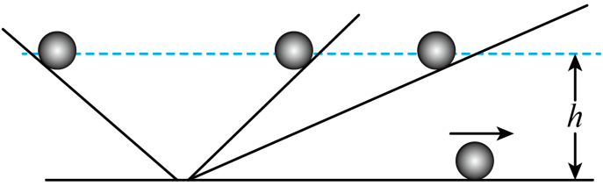
A. $①$是事实，$②③④$是推论 B. $②$是事实，$①③④$是推论
C. $③$是事实，$①②④$是推论 D. $④$是事实，$①②③$是推论
【答案】B
【解析】在现实生活中我们看到，如果小球从一端滚下，一定会滚到另一侧，故$②$是事实；
没有摩擦力的情况是没有的，故小球上升到原来的高度以及改变斜面倾角均为无法实现的，故$①③$是推论；
小球在水平面上的匀速运动，由于现实中有摩擦力也是无法实现的，故$④$也为推论，故B正确，$ACD$均错误；
故选B。
【变式训练2】（多选）伽利略理想斜面实验创造性的把实验、假设和逻辑推理相结合的科学方法，有力地促进了人类科学认识的发展。关于伽利略的斜面实验，下列说法正确的是( )
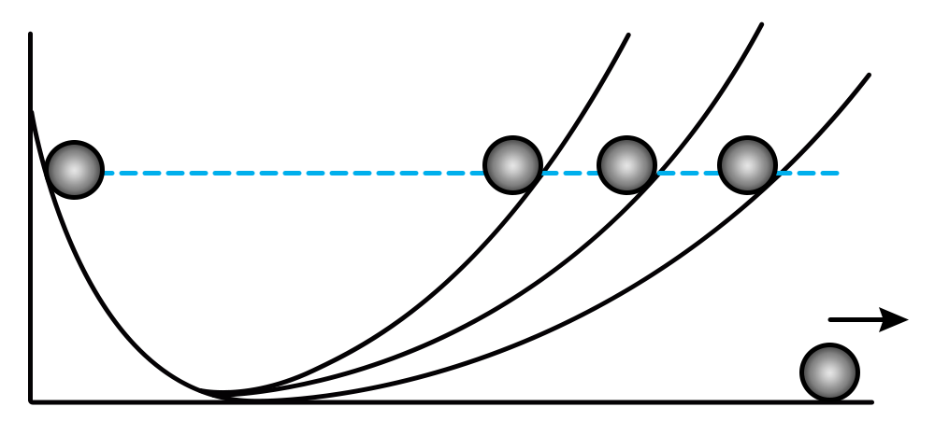
A. 该实验虽然是理想实验，是在思维中进行的，但仍以真实的实验为基础
B. 如果斜面粗糙，不论右侧斜面倾角如何，小球也将上升到与释放点等高的位置
C. 该实验说明了物体的运动不需要力来维持
D. 该实验证明了力是维持物体运动的原因
【答案】AC
【解析】A.该实验完全是理想实验，是在思维中进行的，同时是以斜面实验真实的实验为基础，故A正确；
B.如果斜面粗糙，小球会有能量损失，将不能上升到与$O$点等高的位置，故B错误；
$CD.$该实验说明了物体的运动不需要力来维持，故C正确，D错误。
故选AC。
【例题1】（单选）牛顿第一定律是牛顿总结伽利略等人的研究成果而得出的，是科学家们集体智慧的结晶。下列说法正确的是( )
A. 牛顿第一定律可以通过实验直接验证
B. 物体的运动状态改变，其惯性一定会发生改变
C. 牛顿第一定律揭示了力是改变物体运动状态的原因
D. 伽利略通过理想斜面实验说明力是维持物体运动的原因
【答案】C
【解析】A、因不受外力的物体是不存在的，故牛顿第一定律无法通过实验直接进行验证，故A错误；
B、物体的运动状态改变，说明其受到的合外力不为零，其惯性不会发生改变，惯性的唯一量度是质量，故 B错误；
C、牛顿第一定律揭示了力是改变物体运动状态的原因，而非维持物体运动状态的原因，故C正确；
D、伽利略通过理想斜面实验说明力不是维持物体运动的原因，故D错误。
故选C。
【变式训练1】（单选）下列说法正确的是( )
A. 由于不存在不受外力作用的物体，所以牛顿第一定律没有意义
B. 牛顿第一定律说明了力是改变物体运动状态的原因
C. 惯性是物体在匀速直线运动或静止时才表现出来的性质
D. 由于子弹的速度越大，其杀伤力就越大，所以子弹的惯性大小与其速度大小有关
【答案】B
【解析】A、牛顿第一定律虽然不能实现，但它说明了力与运动的关系，故A错误；
B、牛顿第一定律说明力是改变物体运动状态的原因，故B正确；
C、惯性是物体的固有属性，物体在任何状态下均有惯性，故C错误；
D、物体在任何状态下均有惯性，并且物体的惯性大小只与质量有关，和物体的速度无关，故D错误；
故选：$B$。
【变式训练2】（单选）关于牛顿第一定律，下列说法中正确的是( )
A. 静止的火车启动时速度变化缓慢是因为物体静止时的惯性大
B. 惯性就是物体具有保持原来匀速直线运动状态或静止状态的性质
C. 由牛顿第一定律可知：物体受外力时，运动状态一定改变
D. 牛顿第一定律反映了物体受到外力时的运动规律
【答案】B
【解析】A.静止的火车启动时，速度变化慢的原因在于它需要克服的最大静摩擦力也很大，而不是因为它的惯性大，故A错误；
B.惯性就是物体具有保持原来运动状态不变的性质，故B正确；
C.由牛顿第一定律可知：物体运动状态改变时，物体一定受到外力的作用，但物体受到外力作用时，运动状态不一定改变，比如物体受到平衡力作用时，运动状态就保持不变，故C错误；
D.牛顿第一定律反映的是物体不受外力或者合外力为零时的运动规律，故D错误。
故选：$B$。
错题整理
一、单选题。
1.下列关于物理学史的说法中，正确的是( )
A. 亚里士多德最早提出了惯性的概念
B. 伽利略通过理想斜面实验，说明物体的运动需要力来维持
C. 笛卡尔用实验直接验证了不受力的物体会保持匀速直线运动状态或静止状态
D. 牛顿提出了惯性定律，并指出一切物体都具有惯性
【答案】D
【解析】解：$A$、牛顿最早提出了惯性的概念，故A错误；
B、伽利略通过理想斜面实验，说明物体的运动不需要力来维持，故B错误；
C、笛卡尔认为运动过程中，若没有外力，物体将以相同的速度沿同一直线运动，即不会停下来，也不会偏离原来的方向。不受力的物体不存在，不能用实验直接验证，故C错误。
D、牛顿提出了惯性定律，并指出一切物体都具有惯性，故D正确；
故选：$D$。
2.伽利略对“运动和力的关系”和“自由落体运动”的研究，开创了科学实验和逻辑推理相结合的重要科学研究方法。图甲、图乙分别表示这两项研究中实验和逻辑推理的过程，对这两项研究，下列说法中正确的是( )
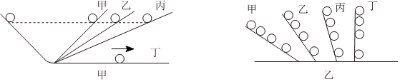
A. 图甲的实验为“理想实验”，通过逻辑推理得出力是维持物体运动的原因
B. 图甲中的实验，可以在实验室中真实呈现
C. 图乙中先在倾角较小的斜面上进行实验，可“冲淡”重力，使时间测量更容易
D. 图乙通过对自由落体运动的研究，合理外推得出小球在斜面上做匀变速运动
【答案】C
【解析】A.图甲的实验为伽利略用抽象思维、数学推导和科学实验相结合得出物体的运动不需要力维持，故A错误；
B.实验室不存在没有阻力的斜面，图甲中的实验法在实验室中真实呈现，故B错误；
$CD.$伽利略设想物体下落的速度与时间成正比，当时无法测量物体的瞬时速度，所以伽利略通过数学推导证明如果速度与时间成正比，那么位移与时间的平方成正比，伽利略设计了让铜球沿阻力很小、倾角很小的斜面滚下，来“冲淡”重力的作用效果，而铜球在斜面上运动的加速度要比它自由落体的加速度小得多，所用时间长得多，容易测量，伽利略做了上百次实验，并通过抽象思维在实验结果上进行合理外推，得到自由落体运动为匀变速运动，故C正确，D错误。
故选：$C$。
3.关于牛顿第一定律，以下说法正确的是( )
A. 亚里士多德认为力不是维持物体运动的原因，而是改变物体运动状态的原因
B. 惯性的大小与物体运动的速度有关，跟质量的大小无关
C. 牛顿第一定律表明了没有力作用在物体上，物体就要静止在某一地方，必须有力作用在物体上，物体才能运动
D. 伽利略通过可靠的实验和合理的推理揭示了深刻的自然规律
【答案】D
【解析】A.伽利略认为力不是维持物体运动的原因，而是改变物体运动状态的原因， A错误$;$
B.惯性的大小与质量的大小有关，跟物体运动的速度无关， B错误$;$
C.牛顿第一定律表明了没有力作用在物体上，物体保持其原有状态不变，即速度不变， C错误$;$
D.伽利略通过可靠的实验和合理的推理揭示了深刻的自然规律，D正确。
故选D。
4.意大利科学家伽利略对落体运动及运动和力的关系的研究，开创了科学实验和逻辑推理相结合的科学研究方法$.$图$a$、图$b$分别表示这两项研究中的实验和逻辑推理的过程，对这两项研究，下列说法正确的是( )
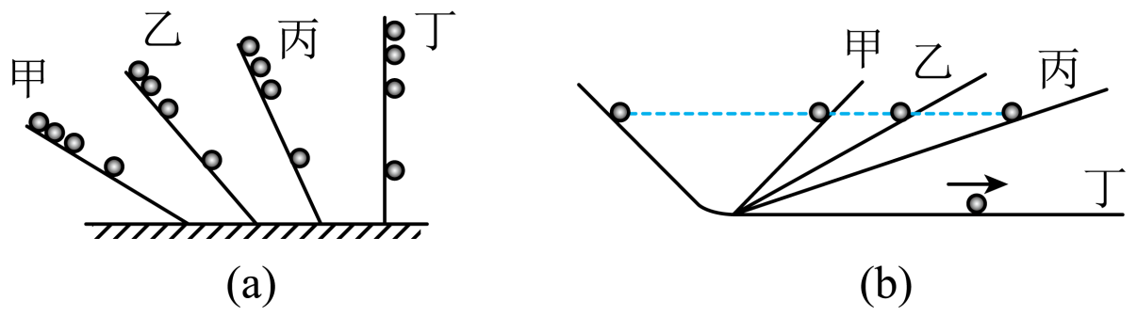
A. 图$a$中先通过对自由落体运动的研究得出：$x∝t{ ​}^{2}$，最后合理外推得出小球在斜面上做匀变速运动的
B. 图$b$中完全没有摩擦的斜面是实际存在的，实验可以实际完成
C. 图$a$中先在倾角较小的斜面上实验，目的是“冲淡”重力，方便于对运动时间的测量
D. 图$b$的实验是“理想实验”，通过逻辑推理得出力是维持物体运动状态的原因
【答案】C
【解析】A.图$a$中通过对小球在斜面上运动的研究，合理外推得出自由落体运动是一种匀变速直线运动，故A错误；
B.图中没有摩擦力的斜面是不存在的，实际情况是当斜面越趋近光滑，小球沿右侧斜面到达的高度离原来的高度越来越近，实际是无法到达原来高度的，故B错误；
C.图$a$中先在倾角较小的斜面上实验，可“冲淡”重力的作用效果，主要是使时间更容易测量，故C正确；
D.图$b$的实验为“理想实验”，伽利略通过该实验，经由逻辑推理得出物体的运动不需要力来维持，故D错误。
5.在“交通安全宣传进校园”活动中，交警提醒同学们骑自行车出行时不要带人、不要超速。下列关于骑行自行车的说法正确的是( )
A. 骑车带人后，人和自行车的总质量变大，惯性变大
B. 物体的速度越大惯性越大，超速骑车时自行车的惯性比正常速度骑行时更大
C. 自行车刹车过程中，地面对自行车的摩擦力大于自行车对地面的摩擦力
D. 只有匀速骑行时，地面对自行车的摩擦力才等于自行车对地面的摩擦力
【答案】A
【解析】解：$AB.$惯性只和质量有关，与运动速度无关，物体的质量越大惯性越大，骑车带人后总质量变大，则惯性变大，故A正确，B错误；
$CD.$地面对自行车的摩擦力与自行车对地面的摩擦力为作用力和反作用力，则两力始终大小相等，与运动状态无关，故CD错误；
故选：$A$。
6.春秋时期，齐国人的著作$《$考工记$⋅$辀人篇$》$中有“劝登马力，马力既竭，辀犹能一取焉”，意思是马拉车的时候，马虽然对车不再施力了，但车还能继续向前运动一段距离。对于这种现象，下列说法正确的是( )
A. 该现象说明力是使物体运动的原因
B. 该现象表明马的惯性一定比车的惯性小
C. “马力既竭，辀犹能一取”的原因是车具有惯性
D. 马对车不施加拉力时，车将做匀速直线运动
【答案】C
【解析】$AC$、马拉车时即使马力已经用尽$($想停下来$)$，车还能促使马前进好几步，该现象说明车由于惯性并未立即停止运动，力不是使物体运动的原因，故A错误，C正确；
B、惯性大小的唯一量度是质量，该现象不能说明马的惯性比车的惯性小，故B错误；
D、马对车不施加拉力时，车在摩擦阻力的作用下将很快停下来，车做减速直线运动，故D错误。
7.变速跑是一种快跑与慢跑交替进行的运动方法，它不但能丰富锻炼内容，增加跑步兴趣，而且能显著提高人体机能。周末，小壮进行了变速跑训练。下列说法正确的是( )
A. 小壮在加速跑过程中的惯性变大 B. 小壮在减速跑过程中的惯性变小
C. 小壮在训练中途休息时没有惯性 D. 小壮在训练过程中的惯性保持不变
【答案】D
【解析】质量是物体惯性大小的唯一量度，小壮在训练过程中的惯性保持不变。
故选D。
8.对一些生活中的现象，某人试图从牛顿运动定律角度加以分析，其中正确的是( )
A. “强弩之末，势不能穿鲁缟”，是因为强弩的惯性减小了
B. 汽车匀速直线运动时，所受合力为零，其惯性也为零
C. 人乘坐电梯加速上升时，电梯对人的支持力大小等于人对电梯的压力大小
D. “以卵击石”，石头对鸡蛋的作用力大小大于鸡蛋对石头的作用力大小
【答案】C
【解析】A.“强弩之末，势不能穿鲁缟”，是因为强弩的速度减小了，强弩的惯性只与质量有关，与速度无关，故A错误；
B.汽车匀速直线运动时，所受合力为零，由牛顿第二定律可知，其加速度是零，其惯性与运动的状态无关，惯性不为零，故B错误；
C.人乘坐电梯加速上升时，电梯对人的支持力与人对电梯的压力是一对相互作用力，大小相等，方向相反，故C正确；
D.“以卵击石”，石头对鸡蛋的作用力与鸡蛋对石头的作用力是一对相互作用力，大小相等，方向相反，故D错误。
故选C。
9.如图所示，$A$是用绳拴在车厢底部上的氢气球，$B$是用绳挂在车厢顶的金属球。开始时它们和车厢一起向右做匀速直线运动，若突然刹车使车厢做匀减速运动，则图中哪个图能正确表示刹车期间车内的情况( )
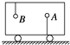
A. 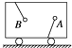 B. 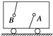 C. 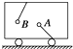 D. 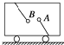
【答案】D
【解析】【分析】
解答本题的关键是惯性与质量的关系来解答，即质量越大，惯性越大；质量越小，惯性越小。【解答】
$BC.$开始时金属球、车厢及氢气球有向右的相同速度，突然刹车使车厢做匀减速运动时，由于金属球比车厢内同体积的空气质量大，惯性大，运动状态不易改变，所以金属球相对于车厢向右运动，故B球向右偏，故B、C错误。
$AD.$同体积空气的质量比氢气球的质量大，惯性大，运动状态不容易改变，而空气相对车厢向右运动，推动氢气球相对于车向左运动，因此$A$向左偏，故A错误，D正确。
故选：$D$。
10.如图所示，一个劈形物体$A$，各面均光滑，放在固定的斜面上，$A$的上表面水平，在$A$的上表面上放一光滑的小球$B$，劈形物体$A$从静止开始释放，则小球在碰到斜面前的运动轨迹是( )
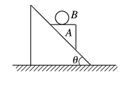
A. 沿斜面向下的直线 B. 竖直向下的直线 C. 无规则曲线 D. 抛物线
【答案】B
【解答】小球原来静止时受重力和支持力作用，其合力为零．当劈形物体$A$由静止释放，$A$应沿斜面下滑，故B也将运动，运动状态就要发生改变，但由于惯性，小球原来速度为零，而小球又光滑，除竖直方向受力外，其他方向上不受力，因为力是使物体运动状态改变的原因，故小球只能在竖直方向上运动，在碰到斜面之前，运动轨迹应为一条直线，即竖直向下的直线，故B正确．
11.某同学为了取出如图所示羽毛球筒中的羽毛球，一只手拿着球筒的中部，另一只手用力击打羽毛球筒的上端，则( )
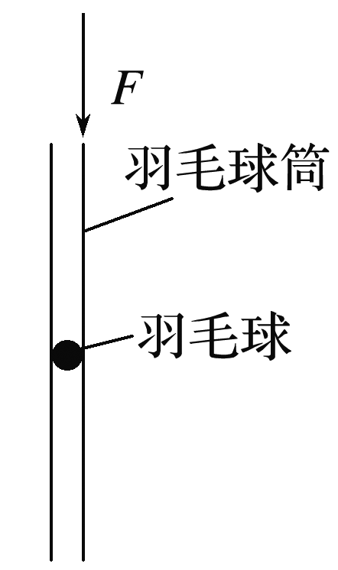
A. 此同学无法取出羽毛球
B. 羽毛球会从筒的下端出来
C. 羽毛球筒向下运动过程中，羽毛球受到向上的摩擦力才会从上端出来
D. 该同学是在利用羽毛球的惯性
【答案】D
【解答】羽毛球筒被手击打后迅速向下运动，而羽毛球具有惯性，要保持原来的静止状态，所以会从筒的上端出来， D正确．
12.如图所示，某学习小组将两个乒乓球$($塑料制成$)$放在两个塑料盒中，上面的塑料盒盛满水，下面的塑料盒是空的，然后用细线将乒乓球分别系于塑料盒的底部和顶部，当塑料盒静止时，细线均伸直且处于竖直方向，现使两塑料盒以一定加速度一起向右匀加速运动，则此时$P$、$Q$两球相对塑料盒( )
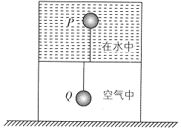
A. $P$球向右偏移 B. 两球均向左偏移 C. $Q$球向右偏移 D. 两球均向右偏移
【答案】A
【解析】由两种物质组成的系统，密度大的惯性大，当系统向右匀加速运动时，密度小的相对密度大的向右偏移．塑料的密度小于水的密度，$P$球向右偏移；塑料的密度大于空气的密度，$Q$球向左偏移，故 A正确，$B$、$C$、D错误．
13.一列以速度$v$匀速行驶的列车内有一水平桌面，桌面上$A$处有一相对桌面静止的小球．由于列车运动状态的改变，车厢中的旅客发现小球沿如图$($俯视图$)$中的虚线从$A$点运动到$B$点，则说明列车是减速且在向南拐弯的图是( )
A. 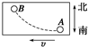 B. 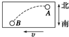
C. 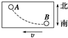 D. 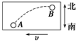
【答案】A
【解答】由于车原来做匀速运动，小球和车保持相对静止，现在列车减速，小球由于惯性相对于车向前运动．
同时小球相对于车做了曲线运动，列车向南转弯，由于惯性，小球相对于桌面向北运动，故 A正确．
14.如图所示，一只盛水的容器固定在一个小车上，在容器中分别悬挂和拴住一只铁球和一只乒乓球，容器中水和铁球。乒乓球都处于静止状态，当容器随小车突然向右运动时，两球的运动状况是$($以小车为参考系$)$( )
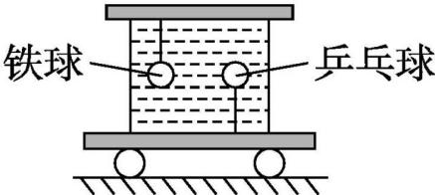
A. 铁球向左，乒乓球向右 B. 铁球向右，乒乓球向左
C. 铁球和乒乓球都向左 D. 铁球和乒乓球都向右
【答案】A
【解答】因为小车突然向右运动，铁球和乒乓球都有向右运动的趋势，但由于与同体积的“水球”相比，铁球质量大、惯性大，铁球的运动状态难改变，即速度变化慢，而同体积的“水球”的运动状态容易改变，即速度变化快，而且水和车一起向右运动，所以小车向右运动时，铁球相对小车向左运动$.$同理，由于乒乓球与同体积的“水球”相比，质量小，惯性小，乒乓球相对小车向右运动$.$故A正确。
故选A。
15.水平仪的主要测量装置是一个内部封有液体的玻璃管，液体中有一气泡，水平静止时，气泡位于玻璃管中央，如图$1$所示．一辆在水平轨道上行驶的火车车厢内水平放置两个水平仪，一个沿车头方向，一个垂直于车头方向．某时刻，气泡位置如图$2$所示，则此时关于火车运动的说法正确的是
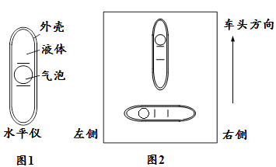
A. 加速行驶，且向左转弯 B. 加速行驶，且向右转弯
C. 减速行驶，且向左转弯 D. 减速行驶，且向右转弯
【答案】A
【解析】解：$CD.$由题意可知，水平静止或匀速直线运动时，气泡位于玻璃管中央，由图$2$可以看出：沿车头方向的气泡向车头方向移动，当火车加速时，气泡和液体由于惯性不会随火车立即加速，还会以原来的速度运动，相对火车向后运动，因为气泡密度小于液体密度，所以气泡在液体作用下就向前运动，故C、D错误；
$AB.$垂直于车头方向的装置中气泡处于左端，因原来火车做直线远动，气泡位于中心位置，当火车向左转弯时，气泡和液体由于惯性不会立即随火车左转，还会沿直线运动，所以气泡和液体就相对火车向右运动，因为气泡密度小于液体密度，所以气泡在液体的作用下相对中心位置向左运动；
所以此时刻火车应是加速运动且向左转弯，故A正确，B错误；
故选：$A$。
错题举一反三
【例题1】某实验小组利用如图甲所示装置做“探究加速度与力、质量关系”的实验。
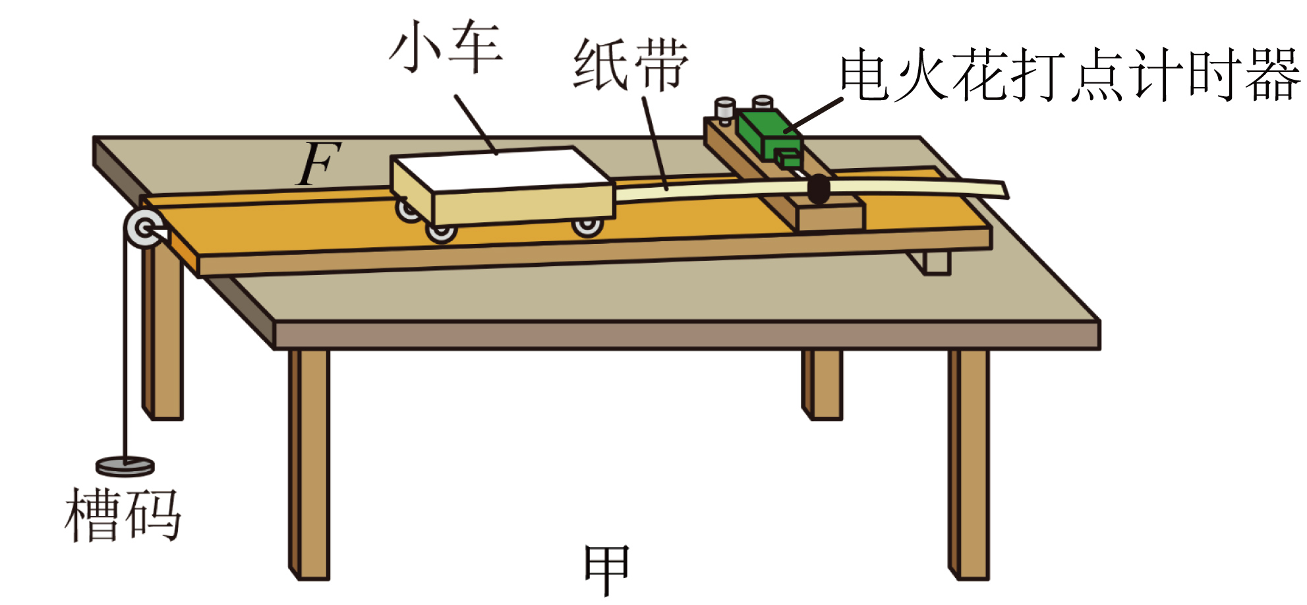
$(1)$除了图甲所示的器材外，完成该实验还需要的器材有 ；
A.弹簧测力计 $B.$毫米刻度尺 $C.$学生电源
$(2)$关于该实验，下列说法正确的是 ；$($多选$)$
A.本实验采用的探究方法是控制变量法
B.补偿阻力时，不需要悬挂槽码
C.每次改变小车质量后都需要重新补偿阻力
D.细线下端悬挂槽码的质量应远大于小车的质量
$(3)$如图乙所示为正确实验后打出的一条纸带，两点间还有$4$个点未画出，已知交流电的频率为$50 Hz$，则该次实验的加速度大小为 $m/s^{2}$；$($结果保留$2$位有效数字$)$
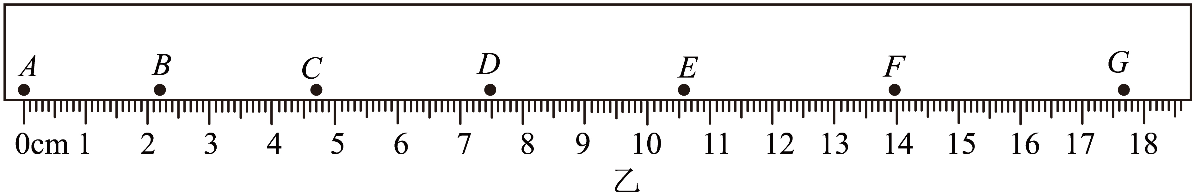
$(4)$若已知实验中小车的质量为$200g$，该实验小组在补偿阻力后，细绳上挂了$50g$的槽码，则释放小车后小车在运动过程中受到的合力为 $N$。$($结果保留$2$位有效数字$)$
【答案】$B$ $AB$ $0.30 (0.27∼0.33$均可) $0.40$
【解析】$(1)$除了图甲所示的器材外，完成该实验还需要的器材有毫米刻度尺，故选B。
$(2)A.$本实验采用的探究方法是控制变量法，选项A正确；
B.补偿阻力时，不需要悬挂槽码，只让小车拖着纸带在木板上匀速运动，选项B正确；
C.根据平衡摩擦力时满足 $mgsinθ=μmgcosθ$
两边消掉$m$，可知每次改变小车质量后不需要重新补偿阻力，选项C错误；
D.细线下端悬挂槽码的质量应远小于小车的质量，这样才能认为小车的牵引力近似等于槽码的重力，选项D错误。
故选AB。
$(3)$两点间还有$4$个点未画出可知$T=0.1s$，则加速度 $a=\frac{x_{DG}-x_{AD}}{9T^{2}}=\frac{(17.70-7.50-7.50)×10^{-2}}{9×0.1^{2}}m/s^{2}=0.30m/s^{2}$
$(4)$加速度 $a=\frac{mg}{m+M}=2m/s^{2}$
小车在运动过程中受到的合力为$F=Ma=0.40N$
【变式训练1】在“探究加速度与物体受力、物体质量的关系”实验中，做如下探究：
$(1)$为猜想加速度与质量的关系，可利用图$1$所示装置进行对比实验。两小车放在水平板上，前端通过钩码牵引，后端各系一条细线，用板擦把两条细线按在桌上，使小车静止。抬起板擦，小车同时运动，一段时间后按下板擦，小车同时停下。对比两小车的位移，可知加速度与质量大致成反比。关于实验条件，下列正确的是： $($选填选项前的字母$)$。
A.小车质量相同，钩码质量不同
B.小车质量不同，钩码质量相同
C.小车质量不同，钩码质量不同
$(2)$某同学为了定量验证$(1)$中得到的初步关系，设计实验并得到小车加速度$a$与质量$M$的$7$组实验数据，如表所示。在图$2$所示的坐标纸上已经描好了$6$组数据点，请将余下的一组数据描在坐标纸上，并作出$a-\frac{1}{ M}$图象。
次数 | $$1$$ | $$2$$ | $$3$$ | $$4$$ | $$5$$ | $$6$$ | $$7$$
$$a/(m⋅s^{-2})$$ | $$0.62$$ | $$0.56$$ | $$0.48$$ | $$0.40$$ | $$0.32$$ | $$0.24$$ | $$0.15$$
$$M/kg$$ | $$0.25$$ | $$0.29$$ | $$0.33$$ | $$0.40$$ | $$0.50$$ | $$0.71$$ | $$1.00$$
$(3)$在探究加速度与力的关系实验之前，需要思考如何测“力”。请在图$3$中画出小车受力的示意图。为了简化“力”的测量，下列说法正确的是： $($选填选项前的字母$)$。
A.使小车沿倾角合适的斜面运动，小车受力可等效为只受绳的拉力
B.若斜面倾角过大，小车所受合力将小于绳的拉力
C.无论小车运动的加速度多大，砂和桶的重力都等于绳的拉力
D.让小车的运动趋近于匀速运动，砂和桶的重力才近似等于绳的拉力
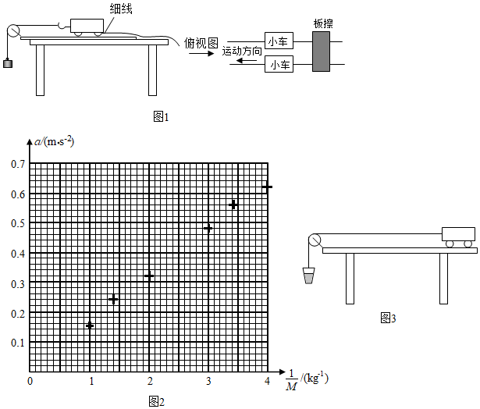
【答案】$B$
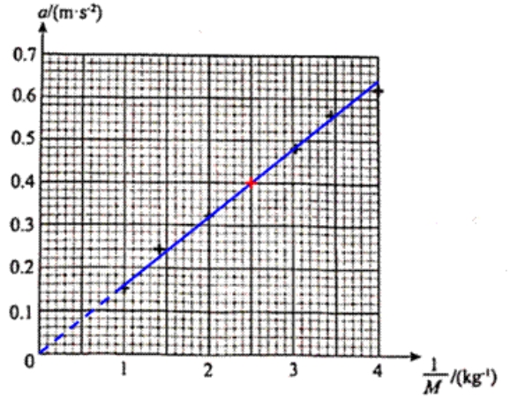
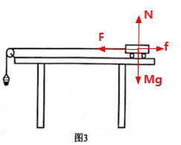
$$AD$$
【解析】解：$(1)$为猜想加速度与质量的关系，应该控制合外力一定$($即钩码的质量一定$)$，改变小车的质量的大小，从而分析加速度的大小，故AC错误、B正确；
$(2)$根据图$2$中的点可知少第$4$组，即$M=0.4kg$，$\frac{1}{M}=\frac{1}{0.4}kg^{-1}=2.5kg^{-1}$，点迹如图，作出$a-\frac{1}{ M}$图象如图所示：
$(3)$小车受力的示意图如图所示：
A、使小车沿倾角合适的斜面运动，小车所受重力沿斜面的分力刚好等于小车所受的摩擦力，则小车受力可等效为只受绳的拉力，故A正确；
B、若斜面倾角过大，重力沿斜面的分力大于摩擦力，小车所受合力将大于绳的拉力，不利于简化“力”的测量，故B错误；
C、由牛顿第二定律可知，无论小车运动的加速度多大，砂和桶的重力都大于绳的拉力，故C错误；
D、当小车的运动趋近于匀速运动时，砂和桶可近似看成受力平衡，则砂和桶的重力才近似等于绳的拉力，故D正确。
故选：$AD$。
故答案为：$(1)B$；$(2)$如图所示；$(3)$受力图见解析；$AD$。
$(1)$根据控制变量法进行分析；
$(2)$描出第$4$组数据，根据图中的点迹进行画图；
$(3)$根据受力情况画出小车的受力示意图，再根据受力情况结合题意进行分析。
对于实验题，要弄清楚实验目的、实验原理以及数据处理、误差分析等问题，一般的实验设计、实验方法都是根据教材上给出的实验方法进行拓展，延伸，所以一定要熟练掌握教材中的重要实验。
【变式训练2】实验小组用如图甲所示实验装置，探究“加速度与力、质量的关系”实验。
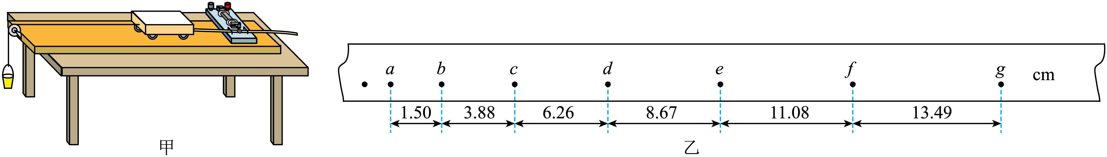
$(1)$实验过程相关要求正确的是 。$($填正确选项标号$)$
A.实验时，先释放小车再接通电源
B.实验过程需要小车质量远大于沙桶及沙子质量
C.补偿阻力时，要挂上沙桶，垫高木板右端，用小车拖着纸带打点
D.交流电频率为$50Hz$，相邻计数点间还有四个点，则相邻两计数点间的时间间隔为$0.08s$
$(2)$某次实验打点计时器打出一条纸带，取计数点$a$、$b$、$c$、$d$、$e$、$f$、$g$等系列点，已知相邻计数点间的时间间隔$T=0.1s$，用刻度尺测出各相邻计数点间的距离如图乙所示，则小车运动的加速度大小$a=$ $m/s^{2}$；
打下点$c$点时小车速度大小$v_{c}=$ $m/s$。$($结果均保留两位有效数字$)$
$(3)$根据实验数据，作出$a-F$、$a-\frac{1}{M}$图像如图所示，实验中未补偿阻力的是 ，实验中未满足$M≫m$的是 。$($均填正确选项标号$)$
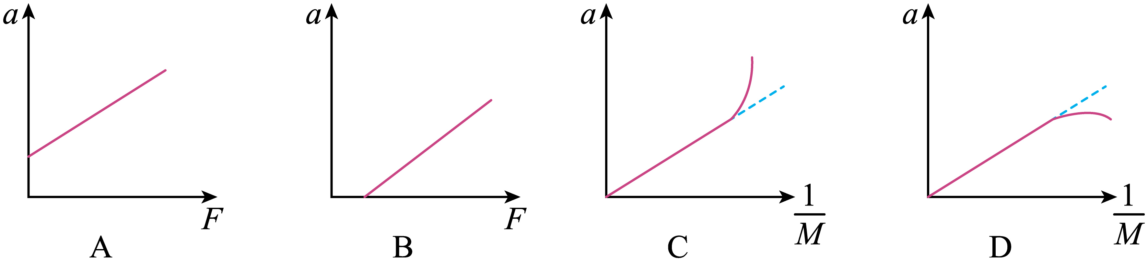
【答案】$B$ $2.4$ $0.51$ $B$ $D$
【解析】$(1)A$、实验时先接通电源然后释放小车，故A错误；
B、实验过程需要小车质量远大于沙桶及沙子质量，满足上述条件，小车拉力才近似等于沙桶及细沙的重力，故B正确；
C、补偿阻力时，不应该挂上沙桶，故C错误；
D、交流电频率为$50 Hz$，相邻计数点间还有四个点，则相邻两计数点间的时间间隔$T=0.02s×5=0.10s$，故D错误。
故选：$B$。
$(2)$根据逐差法可知小车加速度为$a=\frac{x_{dg}-x_{ad}}{9T^{2}}=\frac{8.67+11.08+13.49-1.50-3.88-6.26}{9×{0.1}^{2}}×0.01m/s^{2}=2.4m/s^{2}$
根据匀变速运动规律有$v_{c}=\frac{x_{bd}}{2T}=\frac{3.88+6.26}{2×0.1}×0.01m/s≈0.51m/s$
$(3)$在$a-F$图像中，有纵截距的原因是补偿阻力过大，有横截距原因是未补偿阻力
故选：$B$。
根据牛顿第二定律，对$m$有：$mg-F=ma$，对$M$有：$F=Ma$
得$a=\frac{mg}{M+m}$
当$M≫m$时，拉力才近似等于沙桶重力，其$a=\frac{mg}{M}$
在$a-\frac{1}{M}$图像，$\frac{1}{M}$增大时，即$M$减小，不满足$M≫m$，实际加速度$a=\frac{mg}{M+m}$小于理论$a=\frac{mg}{M}$，图线向下弯曲，故C错误，D正确．
故选：$D$。
故答案为：$(1)B$；$(2)2.4$；$0.51$；$(3)B$；$D$
错题过关
一、实验题。
1.某学校实验小组采用教材中提供的两种参考案例完成“探究加速度与力、质量的关系”实验。
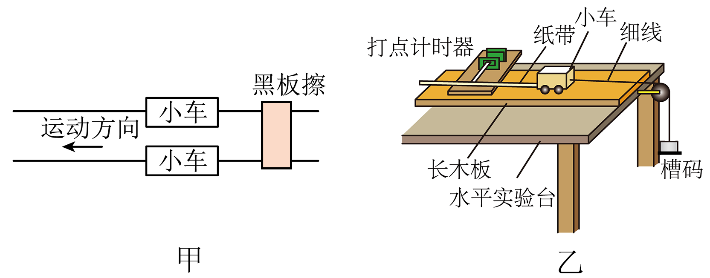
$(1)$参考案例一如图甲，两个小车放在已平衡摩擦力的长木板上，前端各系一条细线，细线的另一端跨过定滑轮各挂一个小盘，盘中可放砝码。两个小车后端各系一条细线，用一个黑板擦把两条细线同时按在木板上，使小车静止。抬起黑板擦，两小车同时开始运动，按下黑板擦，两小车同时停下来。若用刻度尺测出两小车通过的位移大小分别为$x_{1}$、$x_{2}$，则它们的加速度大小之比为 。
$(2)$参考案例二如图乙。
$①$在实验操作中，下列说法正确的是 。
A.平衡摩擦力时，需要在跨过定滑轮的细线上挂上槽码
B.实验时，应先接通打点计时器的电源，再放开小车
C.每改变一次小车的质量，都需要重新平衡摩擦力
D.为了减小误差，一定要保证槽码的总质量远小于小车的质量
$②$图丙给出了打点计时器在纸带上打出的一些计数点，相邻的两个计数点间还有$4$个点未画出，打点计时器所用的交流电频率为$50 Hz$。根据纸带可知，小车的加速度大小为$a=$ $m/s^{2}$。$($结果保留三位有效数字$)$
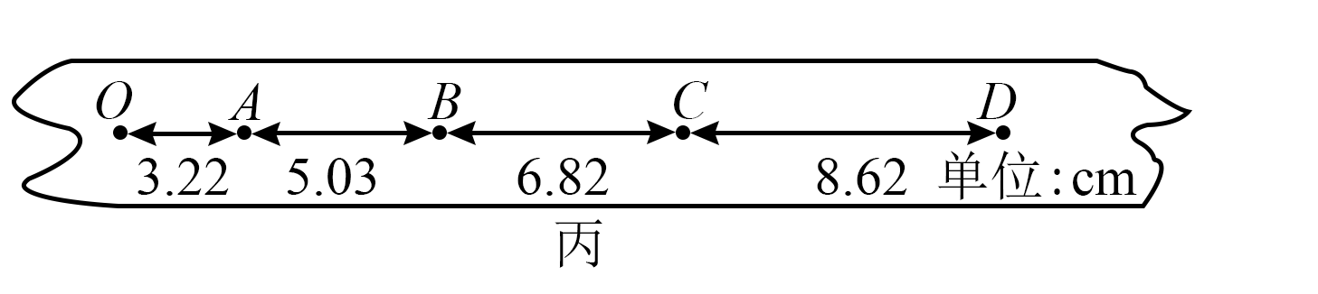
$③$图丁为某同学利用实验数据画出的小车加速度$a$与小车质量倒数$\frac{1}{M}$的关系图像。该同学发现做实验时忘记了平衡摩擦力，也没有记下槽码的总质量，但在实验中满足槽码的总质量$m$远小于小车的质量$M$，重力加速度$g$取$10 m/s^{2}$。根据图像可求出小车与长木板间的动摩擦因数约为 ；槽码的总质量约为 $kg$。

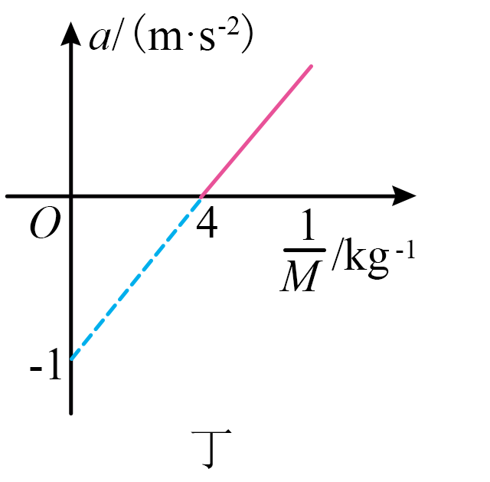
【答案】$x_{1}:x_{2}$ $BD$ $1.80$ $0.1$ $0.025$
【解析】$(1)$根据位移时间关系 $x=\frac{1}{2}at^{2}$ ，时间相等情况下，位移比等于加速度之比，即它们的加速度大小之比为 $x_{1}:x_{2}$ 。
$(2)①$ $AC.$平衡摩擦力时，不能在跨过定滑轮的细线上挂上槽码，需要靠小车自身重力沿斜面向下的分力作用平衡摩擦力，改变小车质量后，不需要再重新平衡摩擦力，故AC错误；
B.为了节约纸带同时获取更多的数据点，则应先接通电源再释放小车，故B正确；
D.为了使槽码的重力为小车所受的合外力，需要槽码总质量远小于小车的质量，故D正确。
故选BD。
$②$根据题意可知纸带上相邻计数点时间间隔 $T=5×\frac{1}{50}s=0.1s$，根据逐差法可得加速度 $a=\frac{(6.82+8.62)-(3.22+5.03)}{4×0.1^{2}}×10^{-2}m/s^{2}≈1.80m/s^{2}$。
$③$根据牛顿第二定律 $mg-μMg=Ma$，可得 $a=\frac{mg}{M}-μg$，结合图像可得 $μg=1m/s^{2}$， $mg=\frac{0-(-1)}{4}N$，可得 $μ=0.1$ ， $m=0.025kg$。
2.如图$1$所示是“探究加速度与力、质量的关系”的实验装置。
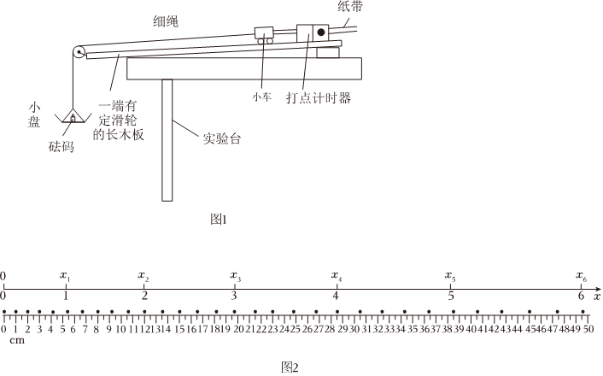
$(1)$该实验中同时研究三个物理量间关系是很困难的，因此我们采用的研究方法是 ；
A.放大法
B.控制变量法
C.补偿法
D.比较法
$(2)$该实验过程中操作正确的是 ；
A.平衡摩擦力时，应将砝码盘通过定滑轮拴在小车上
B.平衡阻力时小车不连接纸带
C.先释放小车，后接通打点计时器电源
D.调节滑轮高度使细绳与长木板平行
$(3)$在小车质量 $($选填“远大于”或“远小于”$)$小盘和砝码质量时，可以认为细绳拉力近似等于小盘和砝码的重力。
$(4)$经正确操作后获得一条如图$2$所示的纸带，建立以计数点$O$为坐标原点的$x$轴，各计数点的位置坐标分别为$0$、$x_{1}…x_{6}$。已知打点计时器的打点周期为$T$，则打计数点$5$时小车速度的表达式$v=$ ；小车加速度的表达式是$a=$ $($用题目字母表示$)$。
【答案】$B$ $D$ 远大于 $\frac{x_{6}-x_{4}}{10T}$ $\frac{x_{6}-2x_{3}}{(15T)^{2}}$
【解析】$(1)$该实验中同时研究三个物理量间关系是很困难的，因此我们可以控制其中一个物理量不变，研究另外两个物理量之间的关系，即采用了控制变量法，故B正确，ACD错误。
故选：$B$。
$(2)A.$若将砝码盘通过定滑轮拴在小车上进行平衡摩擦力操作，会使小车受到的外力除了摩擦力还有砝码盘的拉力等，无法单纯地实现摩擦力的平衡，会导致实验误差增大，不能准确地探究实验规律，故A错误；
B.补偿阻力时小车需要连接纸带，一方面是需要连同纸带所受的阻力一并平衡，另外一方面是通过纸带上的点间距判断小车是否在长木板上做匀速直线运动，故B错误；
C.由于小车速度较快，且运动距离有限，打出的纸带长度也有限，为了能在长度有限的纸带上尽可能多地获取间距适当的数据点，实验时应先接通打点计时器电源，后释放小车，故C错误；
D.为使小车所受拉力等于绳子的拉力，应调节滑轮高度使细绳与长木板平行，故D正确。
故选：$D$。
$(3)$设小车质量为$M$，槽码质量为$m$。对小车根据牛顿第二定律有$F=Ma$
对小盘和砝码根据牛顿第二定律有$mg-F=ma$
联立解得$F=\frac{Mmg}{m+M}$
由上式可知在小车质量远大于小盘和砝码质量时，可以认为细绳拉力近似等于槽码的重力。
$(4)$相邻两计数点间的时间间隔为$t=5T$，打计数点$5$时小车速度的表达式$v=\frac{x_{6}-x_{4}}{2t}=\frac{x_{6}-x_{4}}{10T}$
根据逐差法可得小车加速度的表达式是$a=\frac{x_{6}-x_{3}-x_{3}}{(3t)^{2}}=\frac{x_{6}-2x_{3}}{(15T)^{2}}$
故答案为：$(1)B$；$(2)D$；$(3)$远大于；$(4)\frac{x_{6}-x_{4}}{10T}$，$\frac{x_{6}-2x_{3}}{(15T)^{2}}$。
3.某同学做“探究小车的加速度与力的关系”实验的装置如图所示，轨道上的$B$点固定一光电门，将连接小车的细线跨过滑轮系住钩码，平衡摩擦力后在$A$点由静止释放小车，测出小车上的挡光片通过光电门的时间。
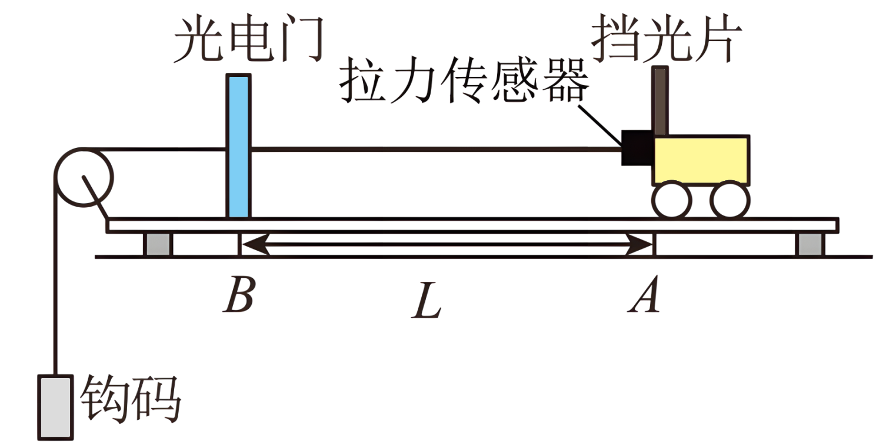
$(1)$在该实验中，下列说法正确的是 。
A.需要测量钩码的质量 $B$．$A$、$B$之间的距离尽可能小些
C.调节滑轮的高度，使细线保持水平 $D.$钩码的质量不需要远小于小车的质量
$(2)$若挡光片的宽度为$d$，挡光片与光电门的距离为$L(L≫d)$，挡光片的挡光时间为$t$，拉力传感器的示数为$F$，则小车通过光电门时的速度大小$v=$ ，加速度大小$a=$ ，小车的质量$M=$ 。
【答案】$D$ $\frac{d}{t}$ $\frac{d^{2}}{2Lt^{2}}$ $\frac{2FLt^{2}}{d^{2}}$
【解析】$(1)AD.$实验中用拉力传感器测小车受到的合力，不需要测量钩码的质量，钩码的质量不需要远小于小车的质量，故A错误、D正确；
B.$A$、$B$之间的距离尽可能大些，可以减小测量误差，故B错误；
C.为使绳子拉力为小车的合力，调节滑轮的高度，使细线与木板平行，故C错误。
故选D。
$(2)$小车通过光电门时的速度大小 $v=\frac{d}{t}$
根据运动学公式有 $v^{2}=2aL$
解得小车的加速度大小 $a=\frac{d^{2}}{2Lt^{2}}$
根据牛顿第二定律 $F=Ma$
解得，小车的质量 $M=\frac{2FLt^{2}}{d^{2}}$
4.做“探究加速度与力、质量的关系”实验时，图$1$甲是教材中的实验方案；图$1$乙是拓展方案，其实验操作步骤如下：
$(i)$挂上托盘和砝码，改变木板的倾角，使质量为$M$的小车拖着纸带沿木板匀速下滑；
$(ii)$取下托盘和砝码，测出其总质量为$m$，让小车沿木板下滑，测出加速度$a$；
$(iii)$改变砝码质量和木板倾角，多次测量，通过作图可得到$a-F$的关系。
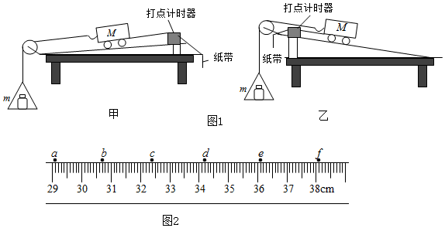
$①$实验获得如图$2$所示的纸带，计数点$a$、$b$、$c$、$d$、$e$、$f$间均有四个点未画出，则在打$d$点时小车的速度大小$v_{d}=$ $m/s($保留两位有效数字$)$；
$②$需要满足条件$M>>m$的方案是 $($选填“甲”、“乙”或“甲和乙”$)$；在作$a-F$图象时，把$mg$作为$F$值的是 $($选填“甲”、“乙”或“甲和乙”$)$。
【答案】$0.19/0.18～0.19$ 甲 甲和乙
【解析】解：$①$计数点$a$、$b$、$c$、$d$、$e$、$f$间均有四个点未画出，则相邻两个计数点之间的时间间隔$T=0.1s$；
根据某段时间内的平均速度等于中间时刻的瞬时速度得：
$v_{d}=\frac{x_{ce}}{2T}=\frac{36.10-32.40}{0.2}cm/s=0.19m/s$；
$②$由于图$1$甲中托盘和砝码始终与小车连接，且要求小车受到的合外力等于托盘和砝码的重力，
对整体根据牛顿第二定律可得：$a=\frac{mg}{M+m}$，
对小车有：$F=Ma=\frac{Mmg}{M+m}=\frac{mg}{\frac{m}{M}+1}$，若$M>>m$，则$F=mg$，故需要满足条件$M>>m$的方案是甲；
而图乙中，开始挂上托盘和砝码，改变木板的倾角，使质量为$M$的小车拖着纸带沿木板匀速下滑，然后去掉托盘和砝码，则小车下滑过程中的合外力就等于托盘和砝码的重力，不需要满足$M>>m$；
这两种实验，都是将托盘和砝码的重力作为合外力，实验在作$a-F$图象时，把$mg$作为$F$值的是甲和乙。
故答案为：$①0.19(0.18～0.19)$；$②$甲，甲和乙。
$①$根据某段时间内的平均速度等于中间时刻的瞬时速度求解$d$点的速度大小；
$②$根据两种实验操作的方法和合外力的求解方法进行分析。
本题主要是考查探究加速度与力、质量的关系”实验，弄清楚实验目的、实验原理以及数据处理、误差分析等问题是解答本题的关键。
5.在“探究加速度与力、质量的关系”的实验中
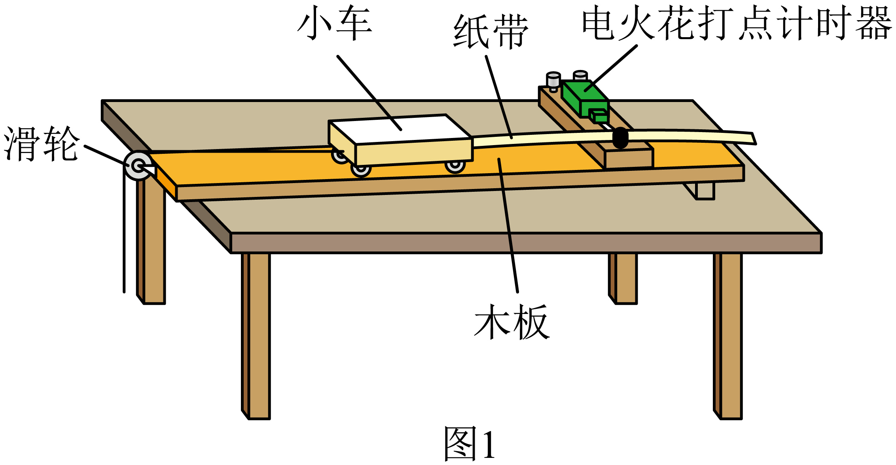
$(1)$在平衡摩擦力后，调整定滑轮的高度，使拴小车的细绳与木板平行。这样做的目的是 。
A.使小车能做匀速直线运动 $B.$使细线拉力等于小车受到的合力
$(2)$实验中用来改变小车拉力的是图$2$中 $($填“$A$”或“$B$”$)$。图$1$装置中选用的打点计时器应接图$3$电源的 插孔或接线柱$($选填“$C$”、“$D$”或“$E$”$)$。
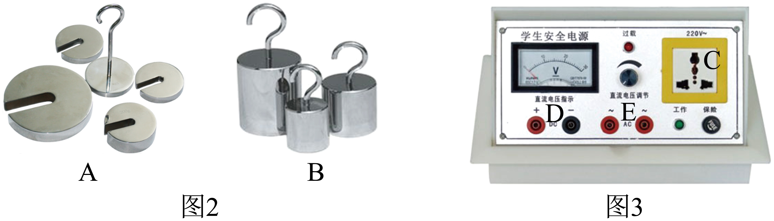
$(3)$该同学获得一段纸带如图$4$所示，则计数点$3$的读数为 $cm$。打下计数点$3$时小车的速度大小为 $m/s$，小车的加速度大小为 $m/s²($计算结果均保留三位有效数字$)$。
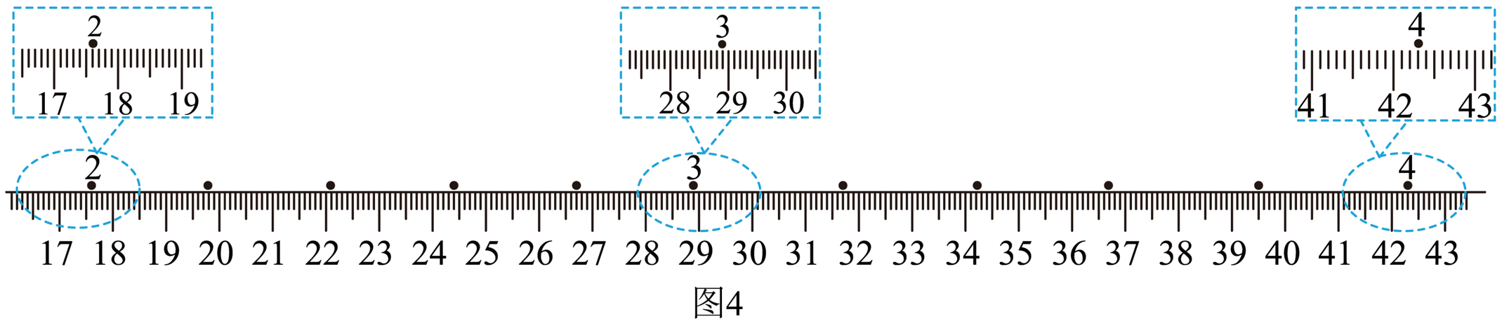
$(4)$根据测量数据作出如图$5$所示的$a-F$图像，已知小车的质量为$m$，则小车的加速度$a$与$F$的关系式$a=$ $($用$m$，$F$和$F_{0}$表示$)$。
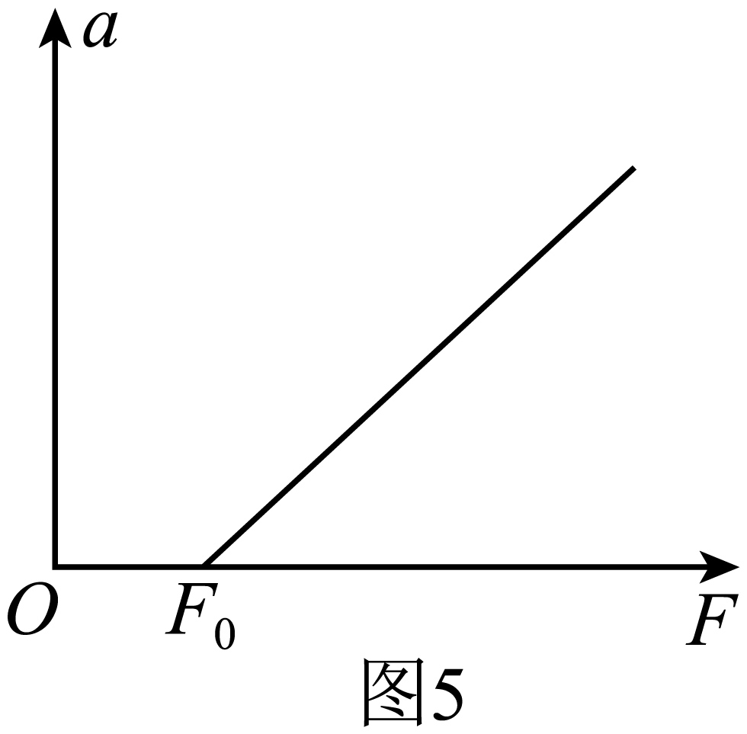
【答案】$B$ $A$ $C$ $28.90±0.05$ $1.24$ $(1.22∼1.24$均可) $2.10±0.10$ $\frac{F-F_{0}}{m}$
【解析】$(1)$在平衡摩擦力后，调整定滑轮的高度，使拴小车的细绳与木板平行。这样做的目的是使细线拉力等于小车受到的合力。
故选B。
$(2)$实验中用来改变小车拉力的是图$2$中的质量较小的槽码，故选A。
图$1$装置中选用的打点计时器为电火花打点计时器，应连接$220V$交流电源，即接图$3$电源的$C$插孔。
$(3)$图中刻度尺的分度值为 $0.1cm$ ，由图$4$可知计数点$3$的读数为 $28.90cm$ ；
由图可知，纸带上相邻计数点的时间间隔为 $T=5×0.02s=0.1s$
根据匀变速直线运动中间时刻速度等于该段过程的平均速度，则打下计数点$3$时小车的速度为 $v_{3}=\frac{x_{24}}{2T}=\frac{(42.30-17.60)×10^{-2}}{2×0.1}m/s≈1.24m/s$
根据 $Δx=aT^{2}$
可得小车的加速度大小为 $a=\frac{Δx}{T^{2}}=\frac{(42.30-28.90)-(28.90-17.60)}{0.1^{2}}×10^{-2}m/s^{2}=2.10m/s^{2}$
$(4)$由 $a-F$ 图像可知小车受到的阻力为 $F_{0}$ ，以小车为对象，根据牛顿第二定律可得 $F-F_{0}=ma$
可得 $a=\frac{F-F_{0}}{m}$。
6.小华同学设计图甲装置来探究合力一定时，加速度与质量的关系。木板一端放在桌面的左端，另一端用高度可调且带有旋钮的支架固定。轻绳一端连接小车，小车最左端固定一个遮光条，另一端跨过滑轮连接一个质量为$m_{0}$的物块$A$，调整定滑轮使滑轮左侧轻绳与斜木板平行，测得两光电门间的距离为$L$，遮光条的宽度为$d$。
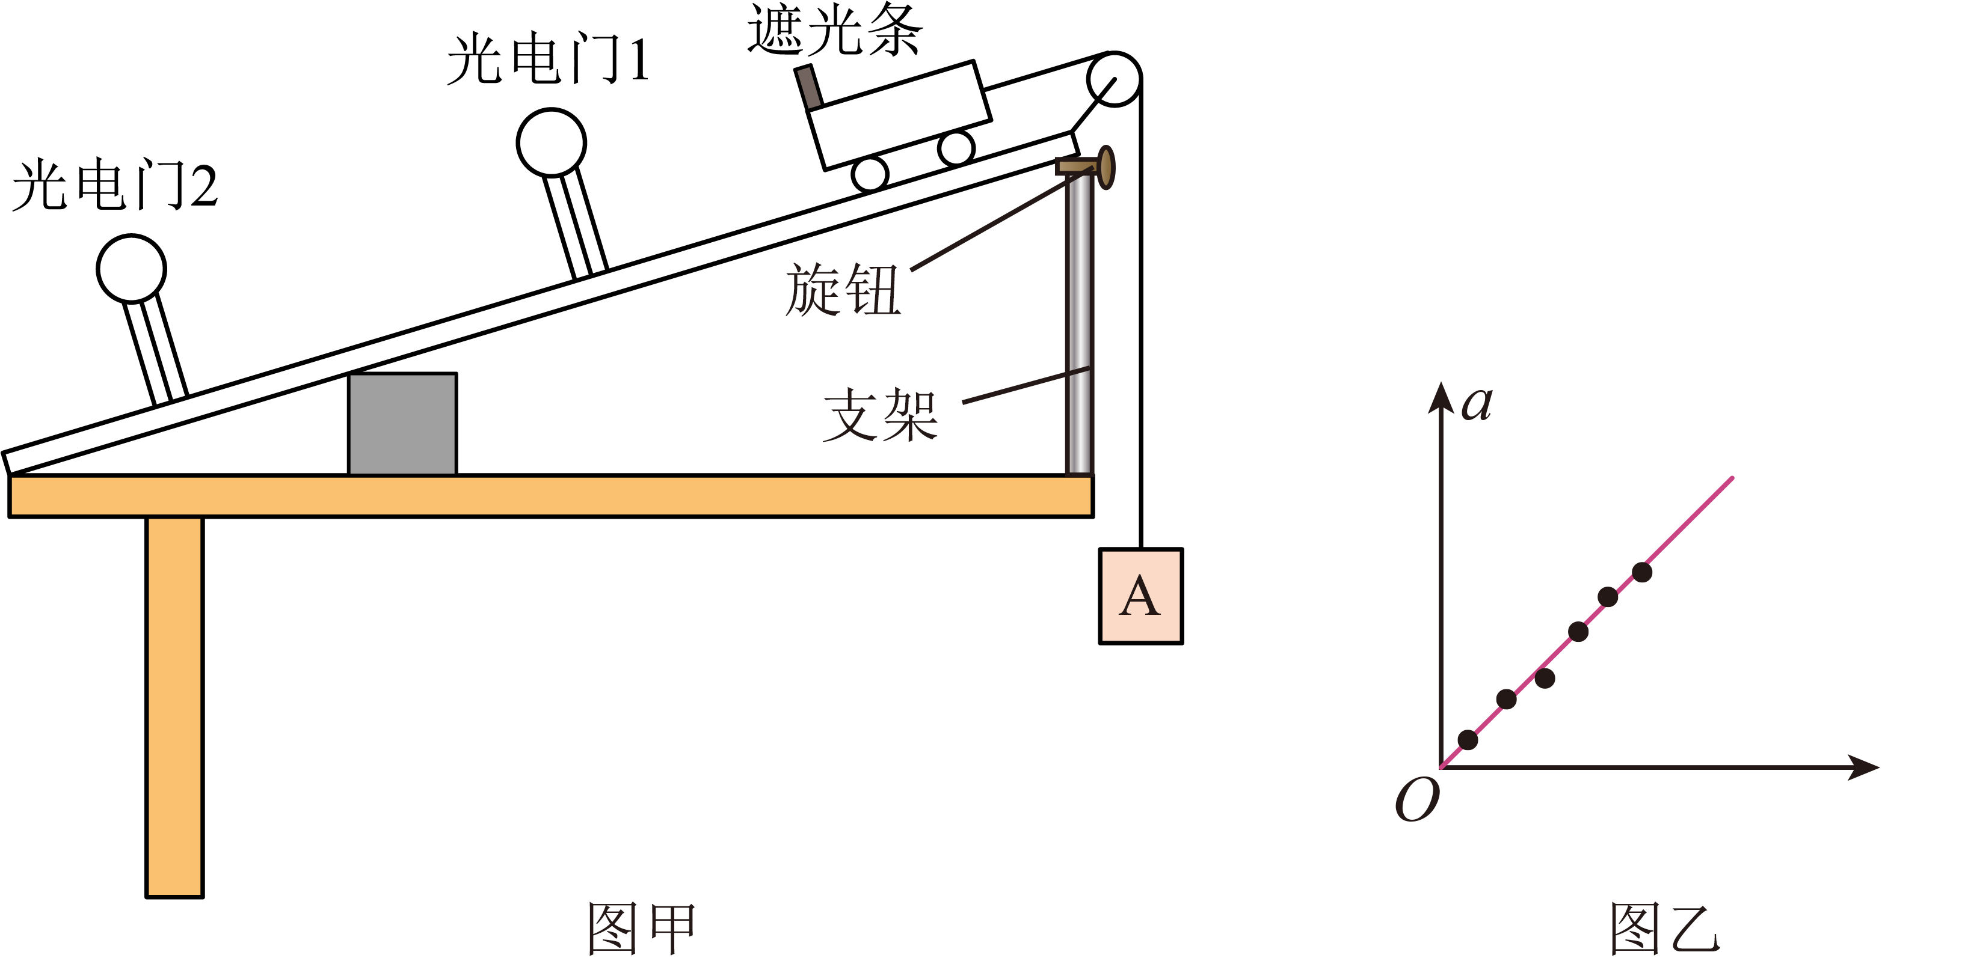
$(1)$反复调整木板的倾角，向下轻推小车，直到遮光条通过两个光电门的遮光时间相等。
$(2)$取下物块$A$，让小车从木板顶端滑下，记录遮光条分别通过光电门$1$、$2$的遮光时间$t_{1}$、$t_{2}$，则小车的加速度大小$a_{1}$为 $($用题中所给的已知物理量符号表示$)$。
$(3)$在小车上添加钩码以改变小车的总质量，重新挂上步骤$(1)$中的物块$A$，重复$(1)(2)$操作，求出小车放上不同砝码时对应的加速度大小$a$。
$(4)$若小车及车上钩码的总质量用$M$表示，以小车的加速度大小$a$为纵轴，若在坐标纸上作出图乙所示的图像，其图线为一条直线，则图像中横轴为
A.$M$ B.$\frac{1}{M}$ C.$M^{2}$ D.$\frac{1}{M^{2}}$
$(5)$图乙中直线的斜率表示
A.小车受到的重力大小
B.小车受到的重力沿斜木板向下的分力大小
C.小车受到的摩擦阻力大小
D.物块$A$受到的重力大小
【答案】$\frac{(\frac{d}{t_{2}})^{2}-(\frac{d}{t_{1}})^{2}}{2L}$ $B$ $D$
【解析】解：$(2)$根据运动学公式$v_{2}^{2}-v_{1}^{2}=2a_{1}L$可得$(\frac{d}{t_{2}})^{2}-(\frac{d}{t_{1}})^{2}=2a_{1}L$
解得：$a_{1}=\frac{(\frac{d}{t_{2}})^{2}-(\frac{d}{t_{1}})^{2}}{2L}$。
$(4)$令斜面倾角为$θ$，当遮光条通过两个光电门的遮光时间相等时，表明小车向下做匀速直线运动，则有
$$Mgsinθ=m_{0}g+μMgcosθ$$
去掉小物块后，根据牛顿第二定律有：$Mgsinθ-μMgcosθ=Ma$
联立解得：$a=m_{0}g·\frac{1}{M}$
可知，加速度$y$与小车及车上钩码的总质量$M$的倒数成线性关系，若实验数据满足牛顿第二定律，以小车及车上钩码的总质量$M$为横轴，在坐标纸上作出$a-\frac{1}{M}$的图线为一条直线；
故B正确，ACD错误。
$(5)$由$a=m_{0}g·\frac{1}{M}$可知图乙中直线的斜率表示$m_{0}g$，即物块$A$受到的重力大小；
故D正确，ABC错误。
7.晓强同学利用图$1$所示的装置完成了“探究加速度与力、质量的关系”的实验。
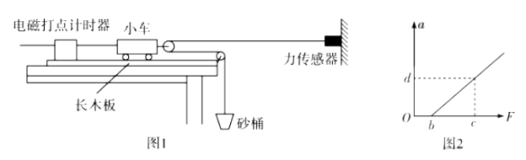
$(1)$关于本实验的操作，下列说法正确的是 $($填选项序号$)$。
A.实验时打点计时器应接$8V$的直流电源
B.实验时应先释放小车后接通电源
C.实验时应调节连接小车的细绳与长木板平行
D.小车质量应远大于砂桶的质量
$(2)$实验时，晓强将长木板水平放置，通过改变砂桶的质量，反复操作，记录传感器的示数同时计算出相对应的小车的加速度，利用记录的数据描绘了小车的加速度$a$关于力传感器示数$F$的图线如图$2$所示，图$2$中标出的值均为已知量，则小车与长木板间的摩擦力大小为 ，小车$($包含动滑轮$)$的质量为 。
$(3)$某次实验时得到的纸带如图$3$所示，已知相邻两计数点间还有$4$个点未画出，电源的频率为$50 Hz$，则小车的加速度大小为$a=$ $m/s^{2};$若本次实验时力传感器的示数为$1.9N$，重力加速度$g$取$10m/s^{2}$，则砂桶的总质量为$m=$ $kg($结果均保留$2$位有效数字$)$。
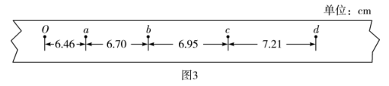
【答案】$C$ $2b$ $\frac{2(c-b)}{d}$ $0.25$ $0.20$
【解析】$(1)$A.电磁打点计时器的电源电压应为$8V$的交流电，故A错误；
B.实验时应先接通电源，待打点计时器工作稳定后再释放小车，故B错误；
C.为了减小实验误差，实验时应调节连接小车的细绳与长木板平行，故C正确；
D.通过力传感器可以直接读出小车的牵引力，所以实验时无需满足小车的质量远远大于砂桶的质量，故D错误；
$(2)$对小车由牛顿第二定律得$2F-F_{f}=Ma$，整理得$a=\frac{2}{M}F-\frac{F_{f}}{M}$，结合题图$2$可知$a=0$时$F=b$，则小车与长木板间的摩擦力为$F_{f}=2b$，图像的斜率为$k=\frac{d}{c-b}$，又$k=\frac{2}{M}$，解得$M=\frac{2(c-b)}{d}$；
$(3)$两相邻计数点之间的时间间隔为$t=5×\frac{1}{f}=0.1s$，根据逐差法可得小车的加速度为$a=\frac{x_{bd}-x_{Ob}}{(2t)^{2}}$，代入数据解得$a=0.25m/s^{2}$；
由图$1$可知砂桶的加速度为$2a=0.50m/s^{2}$，对砂桶由牛顿第二定律得$mg-F=m⋅2a$，解得$m=0.20kg$。
8.在天宫课堂中、我国航天员演示了利用牛顿第二定律测量物体质量的实验。受此启发。某同学利用气垫导轨、力传感器、无线加速度传感器、轻弹簧和待测物体等器材设计了测量物体质量的实验，如图甲所示。主要步骤如下：
$①$将力传感器固定在气垫导轨左端支架上，加速度传感器固定在滑块上；
$②$接通气源。放上滑块。调平气垫导轨；
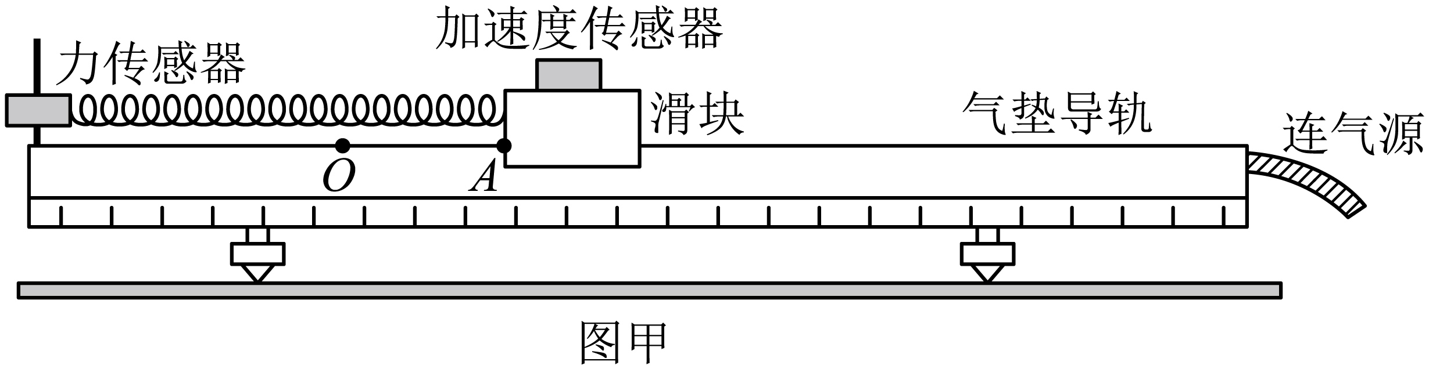
$③$将弹簧左端连接力传感器，右端连接滑块。弹簧处于原长时滑块左端位于$O$点。$A$点到$O$点的距离为$5.00cm$，拉动滑块使其左端处于$A$点，由静止释放并开始计时；
$④$计算机采集获取数据，得到滑块所受弹力$F$、加速度$a$随时间$t$变化的图像，部分图像如图乙所示。
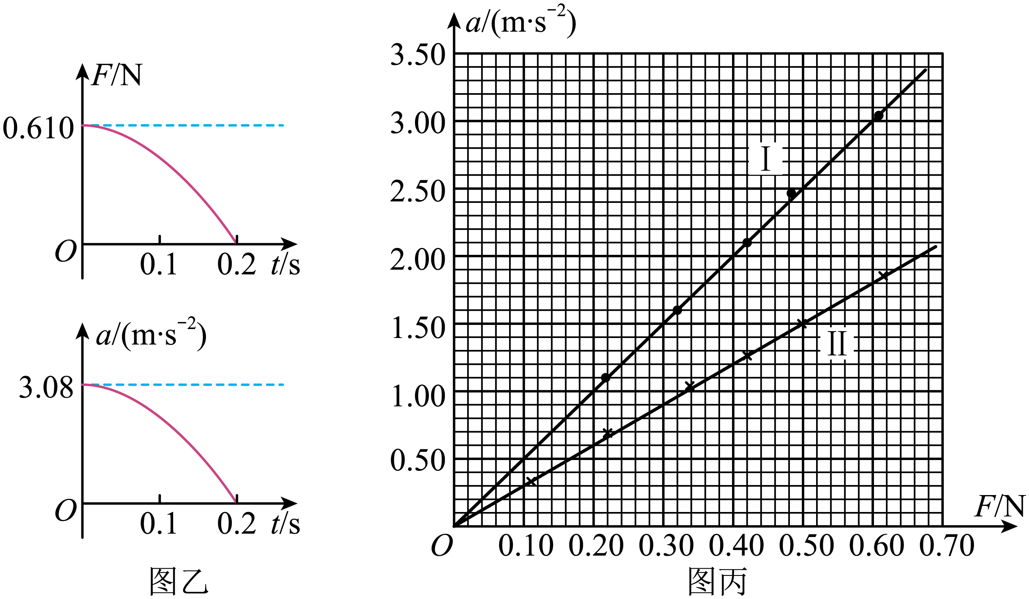
回答以下问题$($结果均保留两位有效数字$)$：
$(1)$弹簧的劲度系数为 $N/m$。
$(2)$该同学从图乙中提取某些时刻$F$与$a$的数据，画出$a-F$图像如图丙中$I$所示，由此可得滑块与加速度传感器的总质量为 $kg$。
$(3)$该同学在滑块上增加待测物体，重复上述实验步骤，在图丙中画出新的$a-F$图像Ⅱ，则待测物体的质量为 $kg$。
【答案】$12$ $0.20$ $0.13$
【解答】$(1)$由图乙可知，$t=0s$时，滑块所受弹力为$F=0.610N$，而初始位置$A$点到弹簧原长$O$点的距离为$5.00cm$，则弹簧的劲度系数为$k=\frac{F}{Δx}=\frac{0.610}{0.05}N/m≈12N/m$。
$(2)$根据牛顿第二定律有$F = ma$，则$a-F$图像的斜率为滑块与加速度传感器总质量的倒数，根据图丙中$I$，则有$\frac{1}{m}=\frac{Δa}{ΔF}=\frac{3.00-0}{0.60-0}$，解得$m=0.20kg$。
$(3)$根据图丙中Ⅱ，则有$\frac{1}{m'}=\frac{Δa}{ΔF}=\frac{1.80-0}{0.60-0}$，解得$m'≈0.13kg$。
故答案为$(1)12$ $(2)0.20$ $(3)0.13$
9.某学习小组利用如图甲所示的装置探究加速度与力、质量的关系．
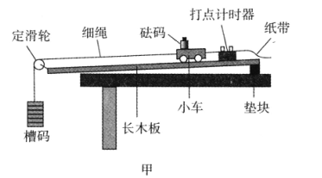
请回答下列问题：
$(1)$该实验需要研究三个物理量之间的关系，应该采用的研究方法是 $($填字母序号$)$．
A.控制变量法
B.放大法
C.理想实验法
$(2)$某次实验获得的纸带如图乙所示，相邻计数点间均有$4$个点未画出，打点计时器电源频率为$50Hz$，则小车的加速度大小为 $m/s^{2}($结果保留三位有效数字$)$．
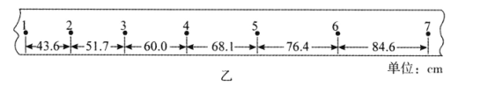
$(3)$该小组在某次实验中，保持小车和砝码总质量不变，以槽码的重力为外力，通过改变槽码的个数，得到了图丙中的曲线图像，一位同学利用最初的几组数据拟合了一条直线图像$.$如图所示，作一条与纵轴平行的虚直线，与这两条图线及横轴的交点分别为$P$、$Q$、$N$，若此虚线对应的小车和砝码总质量为$M$，悬挂槽码的质量为$m$，则$\frac{PN}{QN}=$ $($用$M$、$m$表示$)$．
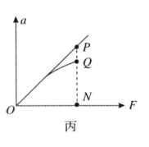
$(4)$该实验小组经过讨论后，改进了$(3)$中的实验方案，保持槽码、小车、砝码的总质量不变，把槽码分别逐个叠放在小车上，重复$(3)$中的实验$.$由此得到的$a-F$图像是一条 $($填“直线”或“曲线”$)$．
【答案】$A$ $8.20$ $\frac{M+m}{M}$ 直线
【解析】解：$(1)$在探究加速度与力、质量的关系的实验中，采用了控制变量法，故A正确，BC错误。
故选：$A$。
$(2)$相邻两个计数点之间的时间间隔为$t=5×\frac{1}{50}s=0.1s$，
则小车的加速度为$a=\frac{84.6+76.4+68.1-43.6-51.7-60.0}{(3×0.1)^{2}}×0.01m/s^{2}=8.20m/s^{2}$
$(3)$图中$PN$对应小车合力为悬挂物的重力时的加速度$a_{1}$，
此时满足$F=mg$；对小车，根据牛顿第二定律$F=Ma_{1}$变形得$a_{1}=\frac{1}{M}⋅F$图中$QN$对应小车的实际加速度$a_{2}$，对槽码、小车和砝码整体为研究对象，根据牛顿第二定律
$mg=F=(M+m)a_{2}$变形得$a_{2}=\frac{1}{M+m}⋅F$
因此有$\frac{PN}{QN}=\frac{1}{M}×\frac{M+m}{1}=\frac{M+m}{M}$
$(5)$设槽码的总质量为为$m$，总个数为$N$，每个槽码的质量为$m_{0}$，取走槽码的个数为$n(1≤n<N)$，
对槽码，根据牛顿第二定律$(m-nm_{0})g-T=(m-nm_{0})a$
对小车，根据牛顿第二定律$T=(M+nm_{0})a$
联立解得$F=(m-nm_{0})g=(M+m)a$
变形得$a=\frac{1}{M+m}⋅F$由此得到的$a-F$图像是一条直线。
10.若用如图甲所示的实验装置开展“探究加速度和力、质量的关系”的实验。
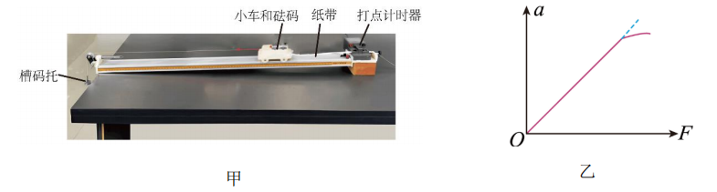
$(1)$选点迹清晰的纸带并标出计数点，相邻计数点间还有$4$个点没有画出。已知交流电频率为$50Hz$，测量结果如图丙所示，计数点$4$对应的速度大小为$v_{4}=$ $m/s$，小车加速度大小$a=$ $m/s^{2}($计算结果均保留$3$位有效数字$)$。
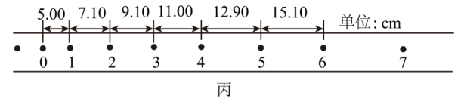
$(2)$改变所挂钩码的质量，并保持小车的质量不变，根据实验数据画出的$a-F$图像如图乙所示，可能使图中图像弯曲的原因是 。
$(3)$实验操作中，某同学在细线上挂上质量为$m_{0}$的槽码托，调整木板倾斜程度，直至轻推小车，能使打出的纸带点迹分布均匀，便认为完成了平衡阻力。接着，他用槽码的重力$mg$表示小车受到的合力，在满足小车总质量远大于槽码质量的条件下，此装置 $($选填“能”或者“不能”$)$用来探究小车质量一定时加速度与力的关系$;$此装置 $($选填“能”或者“不能”$)$用来探究小车拉力一定时，加速度与质量的关系。
【答案】$1.20$ $1.98$ 所挂钩码的总质量没有远小于小车和砝码的总质量 能 不能
【解析】$(1)$相邻计数点间还有$4$个点没有画出，则$T=0.1s$，计数点$4$对应的速度大小为 $v_{4}=\frac{x_{35}}{2T}=\frac{0.1100+0.1290}{0.2}m/s=1.20m/s$
小车加速度大小 $a=\frac{x_{36}-x_{03}}{9T^{2}}=\frac{(15.10+12.90+11.00-9.10-7.10-5.00)×10^{-2}}{9×0.1^{2}}m/s^{2}=1.98m/s^{2}$
$(2)$设槽码的质量为$m$，小车的质量为$M$，则系统的加速度为$a=\frac{mg}{m+M}=\frac{g}{1+\frac{M}{m}}$实验中当$m$远小于小车的质量$M$时，可以把槽码的重力看作绳子上的拉力，但随着槽码的质量逐渐增大不再满足该条件时，$a-F$图像就会出现弯曲$;$
$(3)$他用槽码的重力$mg$表示小车受到的合力，在满足小车总质量远大于槽码质量的条件下，槽码的重力$mg$可认为就是小车的牵引力，则此装置能用来探究小车质量一定时加速度与力的关系；
探究小车拉力一定时，加速度与质量的关系时需要改变小车的质量，而当小车质量变化时，原来所平衡的摩擦力就被破坏了，则牵引力不再是$mg$，则此装置不能用来探究小车拉力一定时，加速度与质量的关系。
11.某物理学习兴趣小组用图$1$所示的装置探究“加速度与力和质量”的关系，打点计时器使用的交流电频率为$50Hz$，纸带每$5$个点选一个计数点，$A$、$B$、$C……$为选取的连续$5$个计数点。已知：重物质量为$m$，重力加速度为$g$，滑轮重力及绳与滑轮间的摩擦不计。
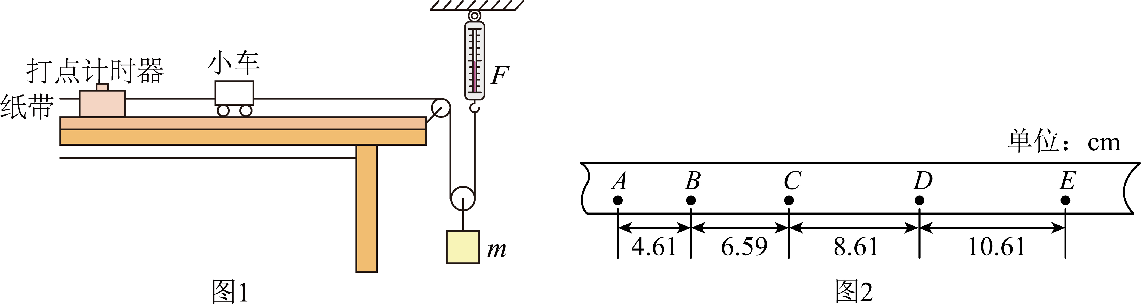
$(1)$本实验中，重物的质量 $($填“需要”或“不需要”$)$远小于小车的质量。
$(2)$依据图$2$纸带计算，小车做匀加速运动的加速度大小为 $m/s^{2}($保留两位有效数字$)$。
$(3)$由牛顿第二定律可得，实验中弹簧测力计读数应为$F=$ $($用字母表示$)$。
$(4)$由于绳与滑轮间存在摩擦或存在空气阻力，实验中发现$F$的计算值总是略 $($填“大于”或“小于”$)$弹簧测力计的读数。
【答案】不需要 $2.0$ $\frac{mg}{2}-\frac{ma}{4}$ 大于
【解析】$(1)$绳子的拉力可以通过弹簧测力计直接读出，重物的质量不需要远小于小车的质量；
$(2)$相邻两点间有$4$个点未画出，可知相邻两点的时间间隔为$T=5×0.02s=0.10s$，根据逐差法，小车做匀加速运动的加速度大小为$a=\frac{\left(10.61+8.61\right)-\left(6.59+4.61\right)}{4×0.1^{2}}×10^{-2}m/s^{2}=2.0m/s^{2}$；
$(3)$由图可知，弹簧测力计的示数等于绳子的拉力，且小车加速度为重物的两倍，则有$mg-2F=m\frac{a}{2}$，解得$F=\frac{mg}{2}-\frac{ma}{4}$；
$(4)$绳与滑轮间存在空气阻力，对重物和滑轮整体$mg-2F'-f=m\frac{a}{2}$，解得$F'=\frac{mg}{2}-\frac{ma}{4}-\frac{f}{2}<F$，$F$的计算值总是大于弹簧测力计的读数 $F'$。
12.某小组同学用如图甲所示的装置，完成“探究加速度与力、质量的关系”的实验。
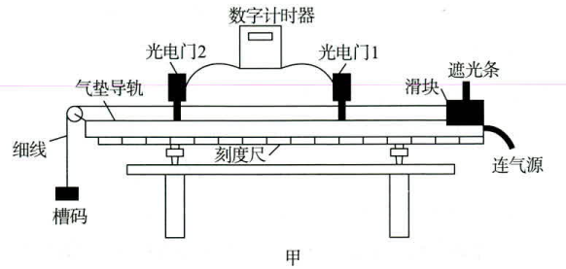
$(1)$用游标卡尺测得遮光条的宽度$d$如图乙所示，则$d=$ $mm$。
$(2)$实验小组将滑块从图甲所示位置由静止释放，测得遮光条通过光电门$1$、$2$的时间分别为$△t_{1}$、$△t_{2}$，两个光电门间的距离为$L$，则滑块加速度大小$a=$ 。$($用字母$△t_{1}$、$△t_{2}$、$L$，$d$表示$)$
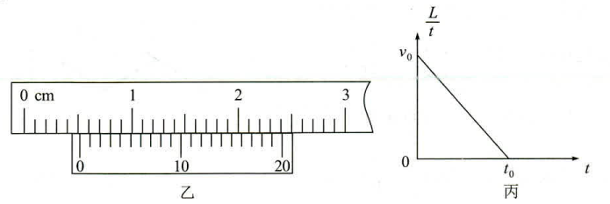
$(3)$为了减小实验误差，该小组同学测得两个光电门间的距离为$L$，遮光条从光电门$1$运动到光电门$2$的时间为$t$。保持光电门$2$的位置及滑块在导轨上释放的位置不变，改变光电门$1$的位置进行多次测量，经过多次实验测得多组$L$和$t$，作出$\frac{L}{t}-t$图像，如图丙所示。已知$\frac{L}{t}-t$图像的纵轴截距为$v_{0}$，横轴截距为$c_{0}$。则$v_{0}$表示遮光条通过光电门 $($选填“$1$”或“$2$”$)$时的速度大小，滑块的加速度大小$a=$ 。$($用字母$v_{0}$、$t_{0}$表示$)$
$(4)$为探究滑块加速度与质量$M$的关系，保持槽码质量$m$不变，改变滑块与遮光条的总质量$M$，实验中用槽码重力$mg$代替细线拉力，把细线中实际拉力记为$F$，由此引起的相对误差表示为$δ=\frac{mg-F}{F}×100\%$，请写出$δ$随$M$变化的关系式：$δ=$ $100\%$。
【答案】$5.15$ $\frac{d^{2}}{2L}(\frac{1}{Δt_{2}^{2}}-\frac{1}{Δt_{1}^{2}})$ $2$ $\frac{2v_{0}}{t_{0}}$ $\frac{m}{M}$

【解析】$(1)$第三格对得最齐，精度为$0.05mm$，读数为$5mm+0.05mm×3=5.15mm;$
$(2)$由$2aL=(\frac{d}{Δt_{2}})^{2}-(\frac{d}{Δt_{1}})^{2}$可得，$a=\frac{d^{2}}{2L}(\frac{1}{Δt_{2}^{2}}-\frac{1}{Δt_{1}^{2}});$
$(3)v_{0}$表示遮光条通过光电门$2$的速度，由$L=v_{0}t-\frac{1}{2}at^{2}$，可得$\frac{L}{t}=v_{0}-\frac{1}{2}at$，由图可知$\frac{1}{2}a=\frac{v_{0}}{t_{0}}$，解得$a=\frac{2v_{0}}{t_{0}};$
$(4)F=Ma$，$mg-F=ma$，$δ=\frac{mg-F}{F}×100\%$，联立得$δ=\frac{m}{M}×100\%$。
做错原因分析

考点一 对力和运动关系的研究过程
必备知识·回顾梳理
1.亚里士多德的观点：必须有力作用在物体上，物体才能运动；没有力的作用，物体就要静止在某个地方，他得出结论,力是维持物体运动的原因。
2.伽利略的研究
(1)伽利略认为,运动的物体之所以会停下来是因为摩擦力的作用。
(2)理想斜面实验:如图所示,让静止的小球从第一个斜面滚下,冲上第二个斜面,如果没有摩擦,小球将上升到原来的高度。减小第二个斜面的倾角,小球运动的距离增大,但所到达的高度相同。当第二个斜面放平,小球将永远运动下去。
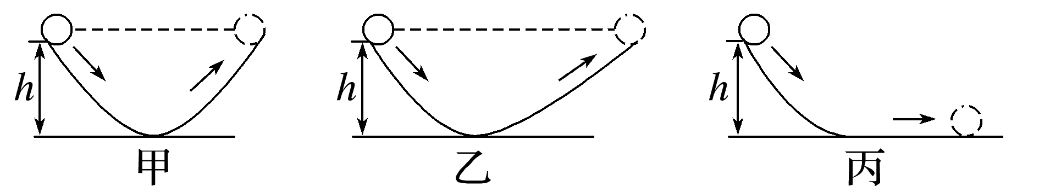
(3)推理结论:力不是(填“是”或“不是”)维持物体运动的原因。
(4)意义:伽利略的理想实验的本质是想象着把实际中存在、影响物体运动的摩擦力去掉,抓住事物的本质。这种依据逻辑推理把实际实验理想化的思想也是研究物理问题的重要方法之一。
伽利略第一次确定了物理实验在物理研究中的基础地位。
4.笛卡儿的观点：如果运动中的物体没有受到力的作用，它将继续以同一速度沿同一直线运动，既不会停下来，也不会偏离原来的方向。
关键能力·规律方法
1.伽利略理想实验的意义
（1）伽利略用“实验和科学推理”的方法推翻了亚里士多德的观点。
（2）第一次确立了物理实验在物理学研究中的基础地位。
（3）揭示了力不是维持物体运动的原因，而是改变物体运动状态的原因。
2.真实实验与理想实验的比较
真实实验 | 真实实验是一种实践活动，是可以通过一定的实验器材和实验方法来实现的实验
理想实验 | 理想实验是一种思维活动，是从抽象思维中设想出来的、无法做到的实验

考点二 牛顿第一运动定律的理解
必备知识·回顾梳理
1.牛顿第一定律：一切物体总保持匀速直线运动状态或静止状态，除非作用在它上面的力迫使它改变这种状态。
2.惯性：物体保持原来匀速直线运动状态或静止状态的性质。牛顿第一定律也叫作惯性定律。
3.意义：
（1）揭示了运动和力的关系：力不是维持物体运动状态的原因，而是改变物体运动状态的原因。
（2）揭示了一切物体都具有惯性。
关键能力·规律方法
1.运动状态改变的三种情况
（1）速度方向不变，只有速度大小改变。
（2）速度大小不变，只有速度方向改变。
（3）速度大小和方向都改变。
2.对牛顿第一定律的理解
(1)定性揭示了力和运动的关系:
①力是改变物体运动状态的原因,而不是维持物体运动的原因。
②物体不受外力时的运动状态:匀速直线运动状态或静止状态。
(2)牛顿第一定律无法用实验直接验证,它所描述的是一种理想状态,即不受外力的状态,但其得到的一切结论经过实践证明都是正确的。
(3)揭示了一切物体都具有的一种固有属性——惯性。因此牛顿第一定律也叫惯性定律。
(4)牛顿第一定律是普遍定律，适用于一切物体。

考点三 惯性及其应用
必备知识·回顾梳理
1.描述物体惯性的物理量是它的质量。质量大的物体惯性大。
2.质量：只有大小，没有方向，是标量。在国际单位制中，质量的单位是千克，符号为kg。
关键能力·规律方法
1.惯性与质量的关系：物体的质量是其惯性大小的唯一量度，质量越大，惯性越大。
2.惯性与力的关系：
（1）力是改变物体运动状态的原因，惯性是维持物体运动状态的性质。力越大，物体的运动状态改变越快；惯性越大，物体的运动状态越难改变。
（2）惯性是物体的固有属性，不是力，与物体的受力情况无关。“物体受到惯性的作用”“力克服了惯性”等说法都是错误的。
3.惯性与速度无关。

考点一 原型实验
必备知识·回顾梳理
一、实验目的
1.学会用“控制变量法”探究加速度与力、质量的定量关系。
2.学会用图像法研究加速度与质量、力之间的关系。
3.学会将a-m图像采用“化曲为直”法转化为a-$\frac{1}{m}$图像的思想方法。
二、实验原理
控制变  量法 | 保持研究对象即小车的质量不变，通过改变悬挂的槽码的个数改变小车所受的拉力，测出小车的对应加速度，探究加速度与拉力之间的关系
控制变  量法 | 保持悬挂的槽码的个数不变，即保持小车所受的拉力不变，改变研究对象即小车的质量，测出小车的对应加速度，探究加速度与质量之间的关系
三、实验思路——控制变量法
(1)探究加速度与力的关系
保持小车质量不变,通过改变槽码的个数改变小车所受的拉力,测得不同拉力下小车运动的加速度,分析加速度与拉力的定量关系。
(2)探究加速度与质量的关系
保持小车所受的拉力不变,通过在小车上增加重物改变小车的质量,测得不同质量的小车对应的加速度,分析加速度与质量的定量关系。
四、物理量的测量
(1)质量的测量:用天平测量。在小车中增减砝码的数量可改变小车的质量。
(2)加速度的测量
①方法1:让小车做初速度为0的匀加速直线运动,用刻度尺测量小车移动的位移x,用秒表测量发生这段位移所用的时间t,然后由a=$\frac{2x}{t^{2}}$计算出加速度a。
②方法2:由纸带根据公式Δx=aT²结合逐差法计算出小车的加速度。
③方法3:不直接测量加速度,求加速度之比。例如:让两个做初速度为0的匀加速直线运动的物体的运动时间t相等,测出各自的位移x₁、x₂,则$\frac{a_{1}}{a_{2}}$=$\frac{x_{1}}{x_{2}}$,把加速度的测量转换成位移的测量。
(3)力的测量：在阻力得到平衡的情况下,小车受到的拉力等于小车所受的合力。
①在槽码的质量比小车的质量小得多时,可认为小车所受的拉力近似等于槽码的重力。
②使用力传感器可以直接测量拉力的大小,不需要使槽码的质量远小于小车的质量。
五、实验器材
小车、钩码、槽码、细绳、一端附有定滑轮的长木板、垫木、打点计时器、交流电源、纸带、刻度尺、天平。
六、实验步骤
1.用天平测出小车的质量M，并把数值记录下来。
2.按如图所示的装置把实验器材安装好（小车上先不系细绳）。
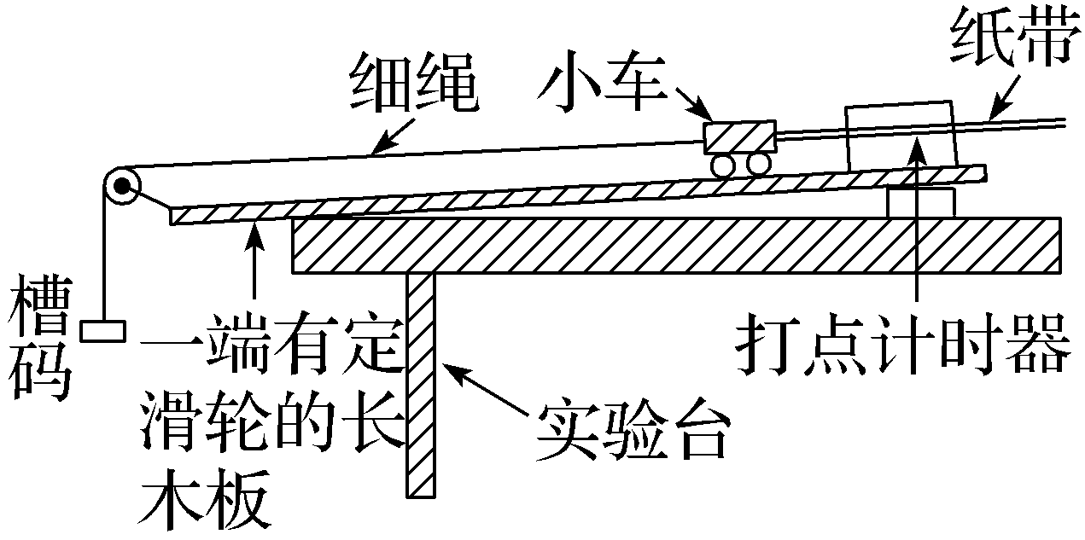
3.平衡阻力：在长木板不带定滑轮的一端下面垫一木块，反复移动木块位置，直到使小车在不受牵引时能拖动纸带沿木板保持匀速直线运动为止 （纸带上相邻点间距相等）。
4.把小车停在靠近打点计时器处，挂上槽码，先接通电源，再让小车拖着纸带在木板上匀加速下滑，打出一条纸带。计算槽码的重力，即小车所受的拉力，由纸带计算出小车的加速度，并把槽码的重力和对应的加速度记录在表格中。
实验序号  物理量 | 1 | 2 | 3 | 4 | 5 | 6
槽码的重力F/N
加速度a/（m·s^{－2}）
5.改变槽码的个数，重复步骤（4），并多做几次。
6.保持小车受到的拉力不变，在小车上放上钩码改变小车的质量，再让小车在木板上运动打出纸带。计算小车上的钩码和小车的总质量m，并由纸带计算出小车对应的加速度。把相应数据记录在表格中。
实验序号  物理量 | 1 | 2 | 3 | 4 | 5 | 6
质量m/kg
质量的倒数$\frac{1}{m}$/kg^{－1}
加速度a/（m·s^{－2}）
7.改变小车上钩码的个数，重复步骤（6），并多做几次，所对应的质量和加速度也需记录在表格中。
七、数据处理
1.由表中记录的数据，以a为纵坐标、F为横坐标，根据数据作a-F图像（如图所示），找出规律，分析a与F的关系。
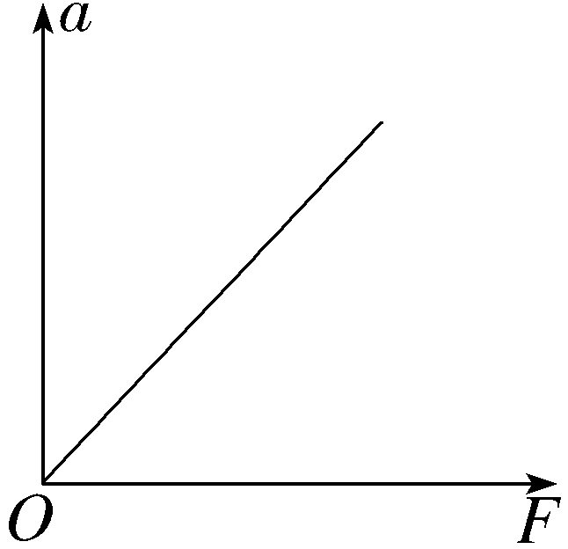
2.由表中记录的数据，分别以a为纵坐标、m和$\frac{1}{m}$为横坐标，根据数据作a-m图像和a-$\frac{1}{m}$图像（如图所示），分析a与m的关系。
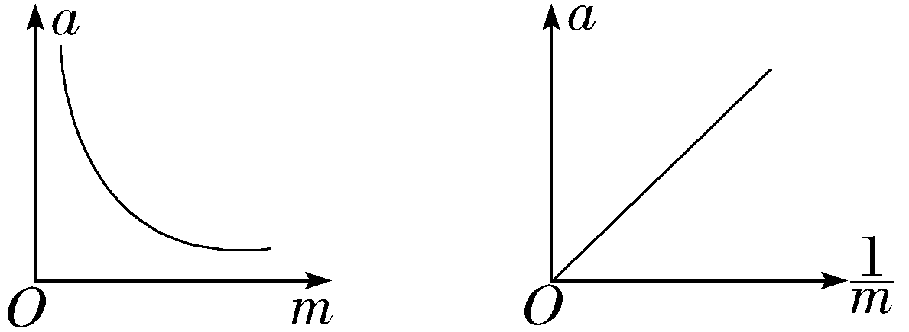
3.实验结论
（1）保持物体质量不变时，物体的加速度a与所受力F成正比。
（2）在力F不变时，物体的加速度a与质量m成反比。
八、误差分析
1.系统误差
本实验用槽码的重力m'g代替小车的拉力，而实际上小车所受的拉力要小于槽码的重力。槽码的质量越接近于小车的质量，误差越大；反之，槽码的质量比小车的质量小得越多，由此引起的误差就越小。因此，满足槽码的质量远小于小车的质量的目的就是为了减小因实验方案不完善而引起的误差。
2.偶然误差
平衡阻力不准确、质量测量不准确、计数点间距测量不准确、纸带和细绳不严格与木板平行都会引起误差。
九、注意事项
1.打点前小车应靠近打点计时器，且应先接通电源后释放小车。
2.在平衡阻力时，不需要悬挂槽码，但小车应连接纸带且接通电源。用手轻轻地给小车一个初速度，如果在纸带上打出的点迹间隔均匀，表明小车受到的阻力跟它受到的重力沿斜面向下的分力平衡。
3.改变悬挂槽码的个数的过程中，要始终保证槽码的总质量远小于小车的质量。
4.作图时应使所作的直线通过尽可能多的点，不在直线上的点也要尽可能地对称分布在直线的两侧，但若遇到个别偏离较远的点可舍去。

